XX市智慧城市建设
总体规划

201X年XX月

目 录
1 前言 5
2 XX智慧城市建设的背景 6
2.1 智慧城市的发展现状与趋势 6
2.1.1 智慧城市的发展现状 6
2.1.2 智慧城市的发展趋势 8
2.2 XX市相关“十二五”规划要点 10
2.2.1 XX市国民经济和社会发展“十二五”规划要点 10
2.2.2 XX市“十二五”信息化发展规划要点 11
2.2.3 XX市“十二五”高新技术产业发展规划要点 12
2.2.4 XX市“十二五”战略性新兴产业发展规划要点 13
2.3 XX智慧城市建设的信息化基础 14
2.3.1 城市信息化基础设施 14
2.3.2 “数字城市”基础 15
2.3.3 “平安城市”基础 16
2.4 XX智慧城市建设的组织基础 17
2.5 XX智慧城市建设的产业基础 18
2.5.1 产业特点及基础 18
2.5.2 物联网技术成果基础 19
3 XX智慧城市建设的指导思想与目标任务 21
3.1 指导思想 21
3.2 建设原则 21
3.3 发展远景 22
3.4 建设目标 23
3.5 建设任务 24
3.6 智慧城市可持续性发展的思路 25
4 XX智慧城市总体架构规划 26
4.1 XX智慧城市总体框架 26
4.2 XX智慧城市技术架构 28
5 XX智慧城市应用体系规划 29
5.1 应用推进的预期目标与考核指标 29
5.1.1 应用推进的预期目标 29
5.1.2 应用推进的考核指标 29
5.2 应用体系架构 30
5.3 应用体系规划 30
5.3.1 基础设施领域规划 30
5.3.2 资源环境领域规划 35
5.3.3 社会民生领域规划 38
5.3.4 产业经济领域规划 44
5.3.5 城市管理领域规划 47
5.4 应用体系建设的保障措施【1】 51
6 XX智慧城市运行体系规划 52
6.1 运行体系的预期目标与考核指标 52
6.1.1 资金准时准量 52
6.1.2 建设保质保量 52
6.1.3 运维周到全面 52
6.1.4 运行体系的考核指标 52
6.2 运行体系架构 55
6.2.1 XX智慧城市运行总体组织架构 55
6.2.2 XX智慧城市运行分项组织架构 58
6.3 运行体系规划 59
6.3.1 项目融资规划 59
6.3.2 项目实施规划 64
6.3.3 运行维护规划 64
6.4 运行体系建设的保障措施 65
6.4.1 加强组织领导与工作协调 65
6.4.2 完善智慧城市建设法规和政策 66
6.4.3 建立多元化的投融资机制 66
6.4.4 构建智慧城市运营机制 67
6.4.5 完善人才培养和引进机制 67
6.4.6 加强规划实施、监督和检查 67
7 XX智慧城市产业体系规划 69
7.1 产业带动的预期目标与考核指标 69
7.1.1 产业带动的预期目标 69
7.1.2 产业带动的考核指标 71
7.2 产业体系架构 72
7.3 产业体系规划 73
7.3.1 智慧建设支柱产业发展规划 73
7.3.2 智慧城市建设带动产业规划 76
7.4 产业带动的保障措施 88
7.4.1 加强政府领导，规划产业合理布局 88
7.4.2 建立公共平台，实现部门信息共享 88
7.4.3 倡导技术创新，推进产业融合发展 88
7.4.4 统一建设规范，加快标准制定步伐 88
7.4.5 实施人才战略，提升团队运营能力 88
7.4.6 加强渠道建设，构建多元融资体系 88
7.4.7 重视资本运营，培育重点产业项目 88
8 XX智慧城市建设的综合保障措施 89
8.1 加强组织领导 89
8.2 建立配套政策 89
8.3 创新产业模式 90
8.4 构建运行机制 92
8.5 创新体制机制 92
8.6 资金保障到位 93
8.7 强化人才培养 95

前言
智慧城市，是指在城市发展过程中，在城市基础设施、资源环境、社会民生、经济产业、市政治理领域中，充分利用物联网、互联网、云计算、IT、智能分析等技术手段，对城市居民生活工作、企业经营发展和政府行政管理过程中的相关活动，进行智慧地感知、分析、集成和应对，为市民提供一个更美好的生活和工作环境，为企业创造一个更有利的商业发展环境，为政府构建一个更高效的城市运营管理环境。智慧城市的核心是构建智慧型城市运行生态系统和城市产业生态系统。
根据党的十七届五中全会精神和国家发展战略性新兴产业的部署要求，为落实《XX市“十二五”信息化发展规划》提出的“智慧XX”建设目标，充分发挥信息化的带动引领作用，提升XX市城市管理与服务水平，促进产业升级，提高市民生活品质，加快实现XX市“十二五”规划发展目标，特制定《XX市智慧城市建设总体规划》作为XX智慧城市建设总体指导。对XX市未来5年的智慧城市建设目标任务、基础设施、应用推进、产业带动等进行全面、系统的科学规划。

XX智慧城市建设的背景

智慧城市的发展现状与趋势

智慧城市的发展现状
智慧城市建设是一个渐进式的过程，建设时间有些城市可能需要两三年，而有些城市则需要10年甚至更久。智慧城市建设过程中既可以全面推进，也可以重点突破。目前国内已经提出建设智慧城市的城市中，有的是创新推进智慧城市建设，提出了“智慧深圳”、“智慧南京”、“智慧佛山”等；更多的是围绕各自城市发展的战略需要，选择相应的突破重点，提出了“数字南昌”、“健康重庆”、“生态沈阳”等，从而实现智慧城市建设和城市既定发展战略目标的有机统一。
- 创新推进智慧城市建设
这类城市将建设智慧城市作为提高城市创新能力和综合竞争实力的重要途径。代表城市有深圳、南京、沈阳等。
- 以发展智慧产业为核心
这类城市把建设智慧产业作为智慧城市建设的核心。如昆山提出了要大力发展物联网、电子信息、智能装备等智慧产业，支撑智慧城市建设。宁波将以建设6大智慧产业基地为重点，加快推进智慧产业发展。
- 以发展智慧管理和智慧服务为重点
昆明发展重点包括智能交通、智慧医疗、服务型电子政务等方面，从而为城市运营和管理提供更好的指导能力和管控能力。
佛山市为了打造“智慧佛山”，提出了建设智慧服务基础设施十大重点工程：即信息化与工业化融合工程、战略性新兴产业发展工程、农村信息化工程、U-佛山建设工程、政务信息资源共享工程、信息化便民工程、城市数字管理工程、数字文化产业工程、电子商务工程、国际合作拓展工程。
- 以发展智慧技术和智慧基础设施为路径
新推出的《上海推进云计算产业发展行动方案》，即“云海计划”，将为上海‘智慧城市’建设所需要的云计算提供非常优秀的基础条件。
南昌提出把打造“数字南昌”作为智慧城市建设的突破重点，通过实施数字南昌综合指挥调度平台、智能交通系统、市政府应急系统、“数字城运”、“数字城管”等重大工程，提升城市运行监测和城市公共信息服务水平，从而率先在中部地区建成具有区域竞争力“数字城市”的战略目标。
- 以发展智慧人文和智慧生活为目标
成都提出要提高城市居民素质，完善创新人才的培养、引进和使用机制，以智慧的人文为构建智慧城市提供坚实的智慧源泉。重庆提出要以生态环境、卫生服务、医疗保健、社会保障等为重点建设智慧城市，提高市民的健康水平和生活质量，打造“健康重庆”。上海世博会的主题是“城市，让生活更美好”，借助现代信息通讯技术（ICT），打造出智慧城市的新样板，向全球展示了未来智慧人文和智慧生活的新方向。

智慧城市的发展趋势
城市可持续发展是城市发展的最佳选择，它既是城市发展的应循之路，也是城市发展的最终目标。如果说可持续发展理论是未来城市发展的理论依据，那么与之内涵一致的“智慧化”城市则可以被看成是可持续发展理论的实例示范。针对国内社会的具体需求，我国未来智慧城市将在以下三个领域重点突破：
- 以人为本的民生服务
“以人为本”是智慧城市建设的核心理念。其内涵是以城市生态系统中的“人”为焦点，最大限度地为城市中的“人”提供医、食、住、行、游、教等方面全面细致的服务，最终达到使城市居民都享受到安全、高效、便捷、绿色的城市生活。具体来说，包括：智慧医疗、智慧食品、智慧家居、智慧社区、智慧交通、智慧旅游等应用系统的建设，以最终实现全面的“智慧民生服务”。
- 集约高效的产业体系
过去几十年来，我们的城市经济走的是一条“高投入、高消耗、高污染、低效能”的发展之路。面对日益严峻的国际挑战和资源环境约束，未来在城市产业选择上应以信息技术与一、二、三产融合为手段，加快提升经济发展智能化水平。
从国外已有的经验来看，智慧城市的建设与发展，将催生出一批新生的产业，同时也将促进现有产业快速发展，智慧城市的发展将以智慧城市产业为纽带，从而推动整个城市的良好运转。对于我国而言，智慧城市建设将直接催生新一代信息技术产业（云计算、物联网等）的飞速发展，而且也是促进城市产业转型升级的重要契机，将会带动一大批具有广阔市场前景，资源消耗低，产业带动大，就业机会多，综合效益好的产业发展，堪称“一把钥匙开多把锁”。从产业催生、产业促进和产业提升的角度来看，智慧城市产业主要有四种形态：新一代信息技术产业、促进先进制造业、促进智慧农业和提升现代服务业。
- 科学合理的规划管理
在城市中，至少包含了市民、工商组织、政府部门、公共设施（交通、通信等）、环境资源（水、能源等）等核心系统，这些核心系统相互联系并且交互利用。在城市化进程飞速发展的今天，以上系统不仅受到了来自各自内部的挑战，还面临着相互关联的挑战。如频繁的商务活动将加重公共设施系统的负担，公共设施系统的运行将占据大量的环境资源，市民的素质会影响公共设施的利用效率等等。因此，城市建设中的规划和决策问题与生俱来就有着非同一般的复杂性。
应用信息技术手段构建一个综合的行政决策辅助系统，是提升政府部门规划和决策水平的有效方法。行政决策辅助系统能够使决策者在广泛了解决策所需信息的前提下进行决策，不但能够提高决策的效率还能保障决策结果的合理性、时效性和适应性，从而有效避免以往靠主观经验决策而导致的失误。例如，在新城的规划方面，通过对地理、人口等信息数据的分析，可以清晰地认知城市未来的人口数量和增长趋势。根据城市的发展策略和经济特点，市政部门可以在不同的地理位置设定功能区域规划，包括工业园区、物流园区、中央商务区、居住卫星城、医院、警署、大学城、文化场所、运动设施、图书馆等城市配套服务设施。在老城区的规划方面，通过分析经济快速发展和功能定位的差异、人口数量和结构性的变化，市政部门同样可以制定城市调整和优化的解决方案，比如老工业区的拆移、外迁和升级改造计划，老的商业区、居住区、城中村的改造和功能再定位等。

XX市相关“十二五”规划要点

XX市国民经济和社会发展“十二五”规划要点
- 扩大内需方面：智慧城市建设将使得市民的生活更加便利，生活内容更加丰富，为市民增加更多消费的机会；通过智慧城市建设对产业经济的改造，将保障XX市的经济平稳快速增长，有助于增加人民收入扩大内需；智慧城市建设需要大量投资，投资对内需的拉动作用也将相当显著。
- 产业结构优化升级方面：智慧城市建设的重点领域是发展智慧产业，智慧产业的发展将促进XX市的产业结构优化升级有助于XX市“3+1”的现代产业体系、提升产业层次、优化产业布局。同时，实现对现有产业的改造，促进优势产业和重点产业的集聚，有助于XX市大产业大平台大企业的形成。
- 统筹城乡区域发展方面：智慧城市建设是对城市发展的又一次规划和布局，通过智慧城市的规划和建设将加快城市各区域之间的功能划分和协调发展。智慧城市建设将有助于XX构建“一主三副六组团”和市域网络化大都市目标的实现。
- 提升基础设施现代化水平方面：对原有设施的智慧化升级改造，以及新建智慧的基础设施是贯穿整个智慧城市建设项目中的重点建设领域，不管是交通、水利、能源、网络等任何方面的基础设施都将会在智慧城市的建设中获益。
- 建设生态型城市方面：通过智慧环保领域的建设将使得城市变得更加节能、低碳、环境更加优美等等，有利于XX市真正实现建设生态型城市的目标。
- 建设创新型城市和建设学习型城市方面：智慧城市的建设将使市民获取知识和信息的途径更多、效率更高，使企业更加可以更加高效快捷的开展技术创新和公关。智慧城市的建设将真正成为XX市将自己建设成为创新型、学习城市的助推器。

XX市“十二五”信息化发展规划要点
- 以信息化推动经济转型升级方面：智慧城市建设的重点之一是以信息化的智慧手段对原有的产业经济进行升级改造以及发展相关的智慧产业，实现“两化”融合，这将极大的推动XX市经济的升级。
- 实现信息产业跨越式发展方面：通过智慧城市建设所带动的相关智慧产业将是XX市信息产业的重要的新兴增长点，智慧产业的高速发展的同时也将带动传统信息产业的发展，这毕竟实现XX市信息产业的跨越式发展。
- 推进电子政务的深度应用方面：智慧政务的建设将是现有的电子政务更加人性化、智能化、合理化，并将开拓出诸多电子政务的新功能和新应用，这将成为推进电子政务深度应用的良好契机。
- 全面提升社会信息化水平和构建新一代信息基础设施方面：智慧城市的建设将对现有的基础设施进行信息化的智慧改造并将新建一大批智慧化基础设施。这对于全面提升智慧的信息化水平和构建新一代信息基础设施将起到决定性作用。

XX市“十二五”高新技术产业发展规划要点
- 高科技产业规划思路：积极培育战略性新兴产业，规模发展高新技术服务业，加快运用高科技技术改造提升传统产业，优化“一城、两区、三带、多块”的高新技术产业布局，点面结合、城乡统筹，着力推进“长三角”地区高技术产业化基地建设，保持高新技术产业在全省的领先地位，力争尽早迈进以高新技术产业为主导的后工业化时期。
- 高科技产业产值目标：到2015年，全市规模以上工业高新技术产业实现销售产值力争达到7000亿元，年平均增长20%左右；高新技术产业销售产值占全市规模以上工业销售产值的比重力争达到35%，平均每年提高2个百分点。
- 新兴战略性产业成为重要战略支撑点：新一代信息技术、生物、高端装备制造、节能环保、新能源、新材料、新能源汽车等战略性新兴产业地位显著增强，成为高新技术产业新的增长点。
- 产业发展重点方向：主要发展现代通信设备、数字音视频、集成电路设计与制造、高端软件、电子商务、物联网、云计算等产业。

XX市“十二五”战略性新兴产业发展规划要点
- 综合实力显著增强方面：智慧城市在产业方面的建设是将城市原有的产业加以智慧化改造，同时还将因为智慧城市的发展催生一批战略新兴产业。无论是原有产业还是新生产业都会因智慧城市的建设而在能力上能到本质上的提升。
- 创新能力大幅提升方面：智慧城市建设将是一个复杂的系统性工程，在建设过程中将会使用众多新产生的技术，对先进技术的需求将会使XX当地的科研院所、研发机构、高校、企业等单位充分发挥在你身的创新能力来满足市场需要。另一方面，智慧城市的建设为XX市当地的各类单位和企业提供了良好的科研环境和相关的基础设施，只对于提升XX市创新能力也将大有帮助。
- 空间布局明显优化方面：随着智慧城市的建设XX市政府必将出台相关政策来扶植战略新兴产业，并会出台相关政策加速XX市区域内的战略新兴产业的合理优化布局达到优势产业集聚的效果，从而最为充分的发挥智慧城市建设为战略新兴产业发展带来的优势。
- 可持续发展能力持续提高方面：智慧城市的发展将加快XX市产业结构的优化升级并促进新一代信息技术产业和战略新兴产业的发展，加快XX市的产业结构调整和落后产业淘汰，改变原有的发展模式，实现产业的可持续发展。
- 利于重点产业的打造方面：物联网产业、软件产业、通信网络等XX市规划的重点产业，也是XX智慧城市产业建设中重点加以倾斜的产业，这些产业的发展反过来也会促进智慧城市更好的建设，这有利于XX打在有自身优势的重点产业。

XX智慧城市建设的信息化基础

城市信息化基础设施
XX市经过多年的建设在城市信息化基础设施方面有良好的积累，高度发达的信息基础设施是“智慧XX”建设的基石。
- 信息化基础设施建设效果显著
近年来，XX市信息基础设施建设取得了跨越式发展，并被列为全国首批“三网融合”试点城市。现代化的广播电视、综合信息覆盖网络体系已经建成，发展水平居全国前列；第三代通信网络建设加快推进，国产自主创新技术TD—SCDMA得到广泛使用，3G网络基本实现全市覆盖；传输网“光（纤）进铜（缆）退”工程逐步实施，提升了宽带传输和接入的速率和容量，满足了新业务发展需求；广电网络的数字化改造工程快速推进，“整体转换”和“双向改造”率均突破90%。以无线传感网、射频识别、信息技术应用等为基础的物联网技术应用快速推进，建成了一批智能电网、综合交通、安防监控、智能楼宇、工业控制等方面的智慧基础设施。在电子商务、物流、安防监控等领域云计算中心“运营”和“运维”两大核心管理系统开发取得重大进展。
- 宽带用户、移动通信用户人数众多，骨干网络完善
XX拥有大容量程控交换、光纤通信、数据通信、卫星通信、无线通信等多种技术手段的立体化现代通信网络，截至2010年底，全市互联网宽带用户达到212.51万户，移动电话用户达到1236.38万户。近年来，通信网路逐步向数字化、智能化、宽带化方向发展，网络规模、技术层次和服务手段都达到了较高的水平，形成了由光纤同轴混合网和宽带城域网“两环支撑”的宽带信息骨干传输网络,全网综合通信能力在全国名列前茅。
- 现有信息化基础设施已开始采用物联网等先进技术
XX市已拥有大容量程控交换、光纤通信、数据通信、卫星通信、无线通信等多种技术手段的立体化现代通信网络。不断推进中的3G通信网络又为物联网信息传输增添新平台。另外，XX市数字电视网络建设领先全国，是网络资源的又一大优势。华数数字电视传媒集团在国内率先构建由宽带互联网、无线宽带城域网、数字电视网、视频监控网为一体的基础网络平台，并已成功推出“全媒体华数眼”、“华数家庭智能终端”、“全媒体智能检索”等基于物联网技术的信息服务产品，已具备大规模商业运营能力。

“数字城市”基础
“数字城市”建设是智慧城市建设的基础，从一定程度上说“数字城市”建设的好坏将很大程度上决定“智慧城市”建设的难度和重点建设方向。XX“数字城市”建设的良好基础为“智慧城市”的建设打下了良好的基础。
（1）XX“数字城市”建设走在全国前列
近年来XX市的信息化水平不断提高，特别是近年来全面推进“数字XX”建设，先后实施了“百亿信息化工程”和信息技术“倍增”行动计划、城乡统筹发展信息化行动计划，信息化水平总体上走在全国前列，为加快“智慧XX”建设奠定了良好基础。
（2）XX“数字城市”建设以向立体型、全方位发展
XX市委市政府确立的发展数字电视网络、宽带数据网络、下一代互联网络，以及有线、无线“天地一体化”“四网融合”的数字城市发展战略，积极组织实施XX“无线数字城市”建设，以集约化的建设体制基本构建了“无线宽带城域网、移动数字电视、移动多媒体网络”综合性、立体型的基础网络架构，“无线数字城市”主体应用不断拓展和完善。为XX建设立体型、全方位的“数字城市”奠定了坚实基础。

“平安城市”基础
XX市通过“平安XX”的建设是城市的犯罪率大大降低，城市的治安保障得到了大幅度提升，为社会经济的进一步发展起到了良好的保障作用。
“平安XX”所采用的iVSIP监控解决方案是能够保证大规模应时“监、控、查、管”综合性能的解决方案，已经在一百多个平安城市、校园、企业园区获得应用，并规模进入地铁、高速公路、金融、石油石化、能源电力等多个领域及行业。“平安XX”的建设很好的解决了，原有监控系统的架构已无法满足现代都市规模宏大的治安监的问题。
“平安XX”的建设是XX正在打造的“生活品质之城”的有力保障，将大大降低XX的犯罪率，使其成为名副其实的宜居天堂。

XX智慧城市建设的组织基础
- 整体规划和顶层设计为XX智慧城市建设提供了指导
XX市委、市政府高度重视智慧城市建设，市领导主抓，XX市经信委牵头，瞄准世界一流水平，积极开展了XX智慧城市整体规划的编制工作，总体规划要明确XX智慧城市建设的总体思路和前景展望，为智慧XX建设指明了方向，提供了指导。
- 科教创新资源为XX智慧城市建设提供了智力支撑
浙江大学、XX电子科技大学、浙江工业大学等在杭高校电子信息、计算机、通信、软件专业学科和人才资源丰富，拥有多个物联网技术国家级、省（部）级重点实验室，具备较强的基础研究开发能力。另外，XX市众多物联网企业与中科院、清华大学等国内顶尖科研机构、大专院校建立了紧密的合作关系，在技术研发、成果转化、人才培养与交流等方面获得了良好的支撑。
智慧城市建设需要大量知识的支撑，XX市丰富的科研创新资源，为XX智慧城市建设提供了不竭的创新力和智力来源。

XX智慧城市建设的产业基础

产业特点及基础
- 规模总量稳步扩大
2010 年，全市规模以上工业高新技术产业实现销售产值2801.4 亿元，比上年同期增长24.6%，占全市规模以上工业销售产值比重达 25.14%，利税总额 335.99 亿元，比上年同期增长41.1%，利润总额 247.3 亿元，比上年同期大幅增长 48.6%。与2005 年相比，全市规模以上工业高新技术产业销售产值增长90.86%，年均增长13.8%。
- 产业结构优化升级
“十一五” 期间， XX高新技术产业积极面对国际金融危机、全球气候变化和资源要素短缺的挑战，通过加快结构调整步伐，促进产业转型升级，不断开拓新兴产业，高新技术产业结构日趋合理。
- 电子信息、生物医药两大产业继续较快发展
电子信息产业“两强、两优、两新”格局进一步巩固，2010 年，全市通信设备、计算机及其它电子设备制造业实现销售产值647.31 亿元， 利税总额 96.5 亿元，利润总额 76.6 亿元，分别比上年同期增长25.5%、54%和65.9%。
- 新兴产业迅速兴起
XX是国内物联网技术研发和产业化应用研究的先行地区之一，处于全国物联网产业发展的“第一方阵” ，2010 年全市物联网产业产值超 310 亿元，比上年同期增长 47.6%。
- 高新技术服务业快速发展
软件产业，已形成“天堂软件”品牌效应，有软件企业认定984家，软件产品认定5864 件，146家企业通过了 CMM/CMMI“双模”评估，14 家企业列入国家规划布局内的重点软件企业。电子商务， XX获得全国唯一的 “中国电子商务之都” 称号。

物联网技术成果基础
- 物联网产业基础为XX智慧城市建设奠定了坚实基础
作为全国唯一的集国家电子信息产业基地、服务外包基地、高技术产业基地、电子商务之都等称号于一体的城市，拥有国家电子信息产业基地、国家软件产业基地、国家集成电路设计产业化基地、XX信息产业国家高技术产业基地等称号，具备较强的信息产业配套协作能力，为XX发展智慧城市奠定了坚实的产业基础。XX市是国内物联网技术研发和产业化应用的先行地区之一，位处全国物联网产业发展的“第一方阵”。截至2009年底，已集聚物联网及相关企业近80家（其中上市企业超过5家），年产值超210亿元，基本形成从关键控制芯片设计、研发，到传感器和终端设备制造，再到物联网系统集成以及相关运营服务的产业链体系。
上述条件，为XX智慧城市建设提供了良好的产业基础。
- 智慧应用为XX智慧城市建设提供了示范指导
XX市物联网企业和研究机构已在智能电网、节能减排、安防监控、环境监测等领域成功实施了一批物联网技术应用项目，积累了一定技术应用和服务经验。浙江浙大中控信息技术有限公司在数字化医疗、数字水务、智能建筑、智能交通等领域累积了十多年的业务经验；XX家和智能控制有限公司与省建筑科学研究院合作开发的建筑大楼能耗监测系统，也已在省内15个酒店建筑中应用；XX中正生物认证技术有限公司成功将嵌入式指纹识别感应技术广泛应用于电子政务、电子商务和金融机构门禁门锁领域，成为国内领先的生物识别设备供应商；XX中芯微电子有限公司开发的微功耗远距离射频识别产品已应用于省内监狱服刑人员生命体征监控、定位系统领域；XX电子科技大学射频电路与系统重点实验室开发的基于无线传感器网络技术的“绿野千传”天目山森林生态保护项目已进入实地部署阶段，实施成功后，有望成为全球规模最大的实际部署的民用传感器网络平台。
上述条件，为XX智慧城市建设提供了良好的示范作用。

XX智慧城市建设的指导思想与目标任务

指导思想
高举中国特色社会主义伟大旗帜，以邓小平理论和“三个代表”重要思想为指导，深入贯彻落实科学发展观，全面贯彻落实省委“八八战略”和“创业富民、创新强省”总战略，以科学发展为主题，以加快转变经济发展方式为主线，以富民强市、社会和谐为主旨，深入实施“六大战略”，着力调整经济结构，着力统筹城乡区域发展，着力深化改革开放，着力加强自主创新，着力建设生态文明，着力提升文化软实力，着力保障改善民生，共建共享“生活品质之城”，全面建成惠及全市人民的小康社会，开启率先基本实现现代化新征程，开创XX科学发展新局面。

建设原则
建设“智慧XX”，必须遵循以下原则：
- 顶层规划，统筹建设。采用先进适用的信息技术，高标准规划和统筹建设各领域的智慧项目，有计划、分层次地协调推进。
- 需求主导，市场运作。以需求为主导，充分发挥市场机制配置资源的基础性作用，探索低成本、实效好的信息化发展模式。
- 基础共建，资源共享。加快信息化基础网络和信息交换共享平台的建设，通过政府的引导作用，推动集约化建设，加快信息资源的有效整合与共享交换。
- 立足产业，拓展应用。把培育智慧产业作为建设智慧城市的立足点，以智慧应用带动产业发展，以产业发展促进智慧应用。
- 重点突破，示范带动。抓住国家赋予我市创新试点的机遇，找准突破口，先行先试，着力推进智慧产业和重点领域智慧应用建设，以示范和试点带动“智慧XX”建设整体工作。
- 开放合作，安全高效。加强对外交与合作，汇聚全球智慧和资源，更好地为“智慧XX”建设服务。要高度重视信息安全，以安全保发展，在发展中求安全。

发展远景
通过智慧城市建设，将让XX呈现六项特质：富有预见性、更加高效、更加科学、更加敏捷、富有创造性、共享与协作。
富有预见性：预见性对于城市而言，意味着交通能够提前预测拥堵、水情能够预先预测、安全隐患能够预先察觉等等，这些都是要通过我们的智慧系统的建设达到。
更加高效：高效对于城市而言，意味着市民办理各项事情更加方便和高效、企业生产制造更加高效等等。
更加科学：科学对于城市而言，意味着规划更加合理、设计更加适用、建设更加理性等等。
更加敏捷：敏捷对于城市而言，意味着政府、企业、市民处理事物更加快捷，接收有效的信息更加方便，敏捷，从而使人们的日常生活更加丰富多彩，政府更加高效，企业效率大大增强。
富有创造性：创造性对于城市而言，意味着在产业发展上新的产业及服务层出不穷、市民享受的服务更加新颖化和多样化。
共享与协作：共享与协作对于城市而言，意味着部门与部门之间、个人与个人之间的协调与配合，将有利于整合现有的资源，统一规划、统一分配，合理调度，充分发挥各个单位的协作能力。

建设目标
争取通过5-10年的努力，使XX信息产业和信息基础设施得到更快发展，信息技术、网络技术得到更广泛应用，智慧化发展、智慧化管理、智慧化生活水平走在全国前列。
具体目标是：
- 智慧应用体系全国领先
智能交通、智慧医疗、智慧教育、智慧公共服务、智慧旅游、数字城管、智慧环境、智慧电网、智慧水务、智慧应急管理十大应用系统建设取得突破性进展，并形成良好的服务运营模式。市民的生活品质得到明显提升，城市建设和管理的科学化水平明显提高。
- 智慧经济发展全国领先
经济转型升级取得重大进展。战略性新兴产业销售产值占规模以上工业销售产值比重30%左右。信息化与工业化“两化”融合试点示范工程建设走在全国前列，信息技术更好地融入企业产品研发设计、生产过程控制、产品营销及经营管理等环节，企业自主创新能力明显增强，核心竞争力在幅提升，90%以上规模企业生产经营全面实现自动化、集成化、网络化、智能化和协同化，建成一批智慧服务业、智慧农业示范推广基地，现代产业体系进一步形成。
- 新一代信息技术产业取得突破
到2015年末，实现新一代信息技术产业销售收入超[]亿元，年均增长20%以上。重点发展物联网、云计算、软件、现代通信、大规模集成电路、下一代互联网等，打造“互联网经济强市”和“物联网经济高地”，使XX成为重要的新一代信息产业基地。
- 信息基础设施建设指标
先进的信息网络设施基本形成。无线城市和网络融合建设水平走在全国前列，互联网宽带接入率达到95%以上，无线宽带网络覆盖率达到98%以上。信息资源开发利用取得重大进展，建成比较完备的人口、法人、自然资源与空间地理、宏观经济等基础数据库，经济社会重点领域的信息资源综合数据库和专业数据库建设取得明显成效，建成市和各（市）区政务信息资源共享交换平台，形成较为完善的信息资源共享机制。
- 智慧城市发展环境建设指标
组织机制和推进机制基本健全，规划、政策、法规和标准体系基本完善，信息安全保障水平显著提高，全民信息化素质和信息化应用能力显著提高，信息化人才引进和培育成效明显，信息化专业人才队伍不断壮大，国内外合作交流机制进一步完善。

建设任务
- 试点示范阶段
以智慧载体建设为重点，选择若干有代表性的智慧园区、产业基地、应用示范区，进行小规模的智慧城市及智慧产业试点示范，在试点的过程中要根据各个城市的总体规划与设计进行智慧试点示范的详细设计，按照整合资源、集约建设、面向对象、协调发展的原则开始试点示范建设。
- 全面推广阶段
根据试点示范情况，全面开展智慧城市建设。智慧城市的建设的关键在于整合。通过将分散的资源、组织、信息、服务整合到一起，实现智慧与城市的融合，从整体上提升城市运行、管理和服务的效能和智能，促进经济繁荣、民生幸福、环境和谐。在整合过程中关键是机制与模式的创新，根据试点示范在建设难度、建设效果、资金投入、组织协调方面的经验，形成对建设内容、周期和成本的准确评估，更多采用政府引导、市场化运作的机制，在给予政府补贴的条件下，充分发挥企业的效率和能动性，快速进行模式推广。

智慧城市可持续性发展的思路
【并设计智慧城市可持续发展的方略和思路】

XX智慧城市总体架构规划

XX智慧城市总体框架
结合XX的实际情况，XX智慧城市的建设采用如下总体框架：
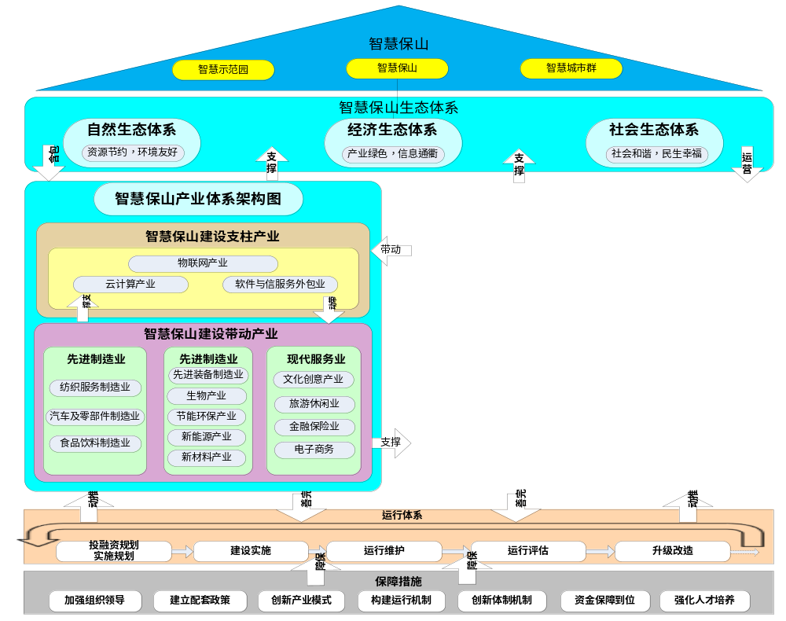
- 智慧城市空间发展路线：智慧城市的建设是从智慧示范园区建设到智慧城市建设再到智慧城市群建设这样一个从点到面、由小到大的全过程。
- 智慧城市生态系统建设愿景：智慧城市生态系统包括自然生态系统、社会生态系统和经济生态系统三大部分。通过智慧城市生态系统建设，使城市达成环境友好、资源节约、社会和谐、民生幸福、产业绿色、信息通衢等美好蓝图，使城市具备生态系统一般自我调节和自我完善的能力。
- 智慧城市生态系统组成：智慧城市生态系统由产业体系和应用体系两部分组成。产业体系是供给方，应用体系是需求方，产业体系支撑应用体系运行，应用体系带动产业体系发展，两者相互支撑、相辅相成，共同构成推陈出新、生生不息的智慧城市生态系统。
产业体系是供给方，主要包括智慧城市建设支柱产业和智慧城市建设带动产业两大部分。智慧城市建设支柱产业带动智慧城市建设带动产业的发展，同时，智慧城市建设带动产业的发展支撑着智慧城市建设支柱产业的发展。
应用体系是需求方，包括感知层、网络层、服务层和应用层等几大层次。
- 智慧城市运行体系：智慧城市运行体系是智慧城市建设过程中规划、融资、实施、运营等全生命周期过程。
- 综合保障措施：包括政策、法规、行业准则，这些措施便于企业的建立和运营，促进上层体系的规范化发展。综合保障措施是整个XX智慧城市的基础，保障整个XX智慧城市建设的正常运行。

XX智慧城市技术架构
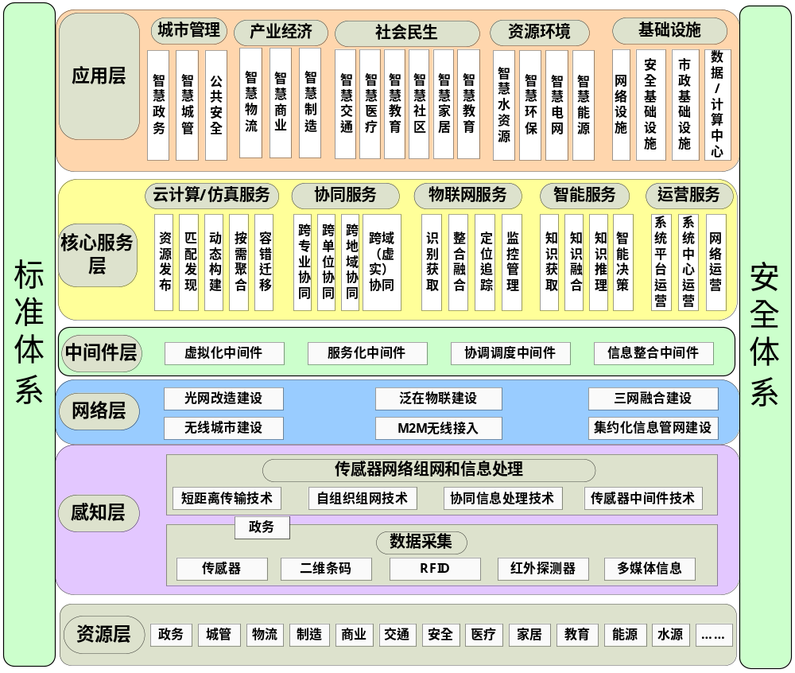 感知系统：包括资源层和感知层，充分运用信息和通信技术手段感测、分析、整合城市运行核心系统的各项关键信息；
互联互通系统：包括网络层，实现人与人的互操作，人与物体的互操作，及物体与物体的互操作，达到城市要素中“人—机—物”之间全面的信息联通与共享；
智能处理系统：包括中间件层、核心服务层和智慧应用服务层，整合并创新应用先进科技实现敏捷智能响应城市生活需求，构建以人类为中心的更加宜居的城市生活环境 。

XX智慧城市应用体系规划

应用推进的预期目标与考核指标

应用推进的预期目标
围绕城市管理、产业经济、社会民生、资源环境、基础设施等五方面的智慧应用，建立全面立体感知、安全可靠传输、智能高效处理的武汉智慧城市基础支撑体系，完成XX智慧城市各个领域应用支撑体系、专用网络、支撑平台等基础设施建设，到五年末组织完成智慧应用项目的建设。强化行政部门对城市的精细化管理和人性化服务，提高管理人员的工作效率，促进政府职能转变，加强和创新社会管理；服务市民生活，使市民出行办事更加便捷，生活环境更加舒适、安全；服务企业发展，使企业沟通与协作更加顺畅。

应用推进的考核指标
依据每个领域应用建设项目及效果双重指标对XX智慧城市进行考核。

应用体系架构
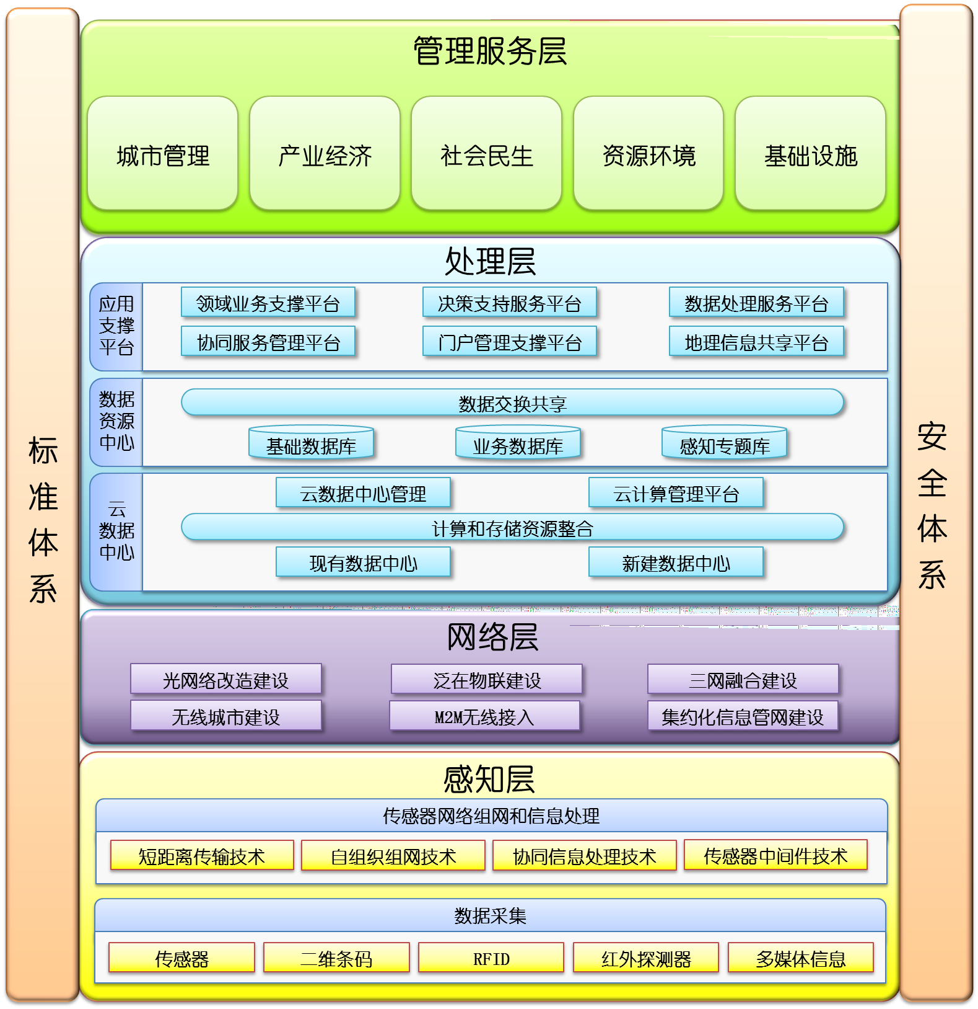

应用体系规划

基础设施领域规划

规划目标
通过智慧城市建设，使XX在十二五区间保持信息化发展水平在全国的领先地位，促进信息技术自主创新水平、信息网络基础设施完善水平、信息资源开发利用水平显著提升，初步建成以智慧基础设施体系.
信息基础设施建设水平持续领先。基本形成宽带、泛在、融合、安全的下一代信息网络，实现网络建设统筹规划、网络资源有效利用、有线网络公平接入、无线信号普遍覆盖、带宽服务满足需求。推广４G移动通信网试点，新一代互联网协议（IPv6）规模部署，物联网在重点领域推广应用，“三网融合”基本实现。新建居民区信息管道通达率达到100%，有线电视光缆乡镇通达率达到100%，城市和农村家庭用户分别实现平均50M和10M以上的接入能力。
推进综合交通路网建设。续建钱江通道及南接线、萧山机场公路改建、之江大桥、之江东路、杭长高速公路XX段，开工建设吉鸿路、杭新景二期建德段等项目，加快推进临金高速、千黄高速、XX都市圈环线等项目前期工作，力争开工建设。临余公路建成通车。开工德胜快速路东段、通城快速路、风情大道（滨康路—湘湖路）、彩虹大道（萧山段）以及延安路、西湖大道整治工程。推进火车东站、汽车南站等客运交通枢纽和公交场站建设。完善市域综合运输体系，强化主城与各副城、组团及五县（市）的交通网络。启动秋石三期和之紫隧道工程前期工作，运河二通道、富春江船闸改造工程力争开工建设。
推进公共基础设施建设。加快副城与组团基础设施和基本公共服务保障能力建设，提高吸纳产业与人口的能力。着力加强新城的功能性开发，提高综合配套水平。推进电力通道和智能电网及“上改下”建设。强化城市地下空间规划，推进开发管理和综合利用。加强水利与环保基础设施建设。加快市区污水收集系统建设与标准化改造，新开发区域全部实现污水管网、泵站配建。全面提高城乡信息化水平。推进三网融合，建设新一代信息网络。

建设内容
- 智慧交通
智慧交通作为XX智慧城市建设的关键领域之一，城市的发展每次进入一个快速的时代，区域的开发、城市化的进程、商业的发展、居住环境的改变等等每个变化必将对交通运输产生新的需求，交通作为XX城市高效运转的动脉，连接着城市的人、货及提供服务的群体的核心系统，直接影响着XX的经济活动能力和城市的运转效率。
XX“智慧交通”将物联网、云计算为代表的新技术运用到整个交通系统中，建立一个更大的时刻范围的综合交通体系。智慧交通可以提高交通系统的运行效率、减少交通事故、降低环境污染，促进交通管理及出行服务系统建设的信息化、智能化、社会化、人性化水平。有助于最大程度的发挥交通基础设施的效能，提高交通运输系统的运行效率和服务水平，为公众提供高效、安全、便捷、舒适的出行服务。
XX智慧交通建设是以国家智能交通系统体系框架为指导，以XX都市圈交通一体化为基础，建设和完善一个中心“XX市交通信息资源中心”，两个平台“交通信息共享交换平台和交通综合指挥调度平台”，八大部分“信息采集、信息处理、实时监控、信号控制、交通执法、指挥调度、运营组织、信息服务”，两套体系“标准体系、安全体系” 等。
通过运用智能交通技术促进XX在国内率先建成高效、安全、智能、绿色的区域综合交通运输体系，提升城市交通运输管理与服务水平，增强交通运行监测与评估能力，改善交通应急处理与决策能力,大幅度提高XX市交通运输系统的管理水平和运行效率，为出行者提供全方位的交通信息服务和便利、高效、快捷、舒适、经济、安全、人性、智能、生态的交通运输服务，为交通管理部门和相关企业提供及时、准确、全面和充分的信息支持和信息化决策支持。
- 信息化基础设施
适应向信息社会迈进的新要求，抓住信息技术变革和深化应用的新机遇，大力推进信息网络基础设施和信息资源开发利用，为智慧城市建设奠定坚实基础。
- 建设全面覆盖的感知网络
推进传感器全面部署，扩大包括RFID感知、位置感知、视频感知网络方面、环境感知网络等感知监控网络覆盖范围，实现城市动态实时监控。
- 提高宽带网络覆盖水平和效能
一是不断提高宽带网络覆盖水平，使各类有线和无线形式的宽带网络覆盖城乡。支持运营商建设3G、DTMB、CMMB作为“无线城市”主体网络，以WLAN作为热点区域高速接入的补充技术，全面实现无线互联网在室外全覆盖和室内深度覆盖。提高主要公共场所WLAN覆盖率，在大专院校、交通枢纽、商业集中区、公共活动中心等主要公共场所要提高普及应用。二要提高宽带网使用效能，提高户均网络接入水平，使城市家庭使用网络的平均带宽达到30M以上；提高平均无线网络接入带宽，使室外网络连接的平均实际带宽水平达到5M以上。
- 推进“三网融合”
推动广电和电信业务双向进入试点，统筹规划和管理三网信息网络资源，支持建设以数字电视为核心、主干与接入实现三网融合的高清互动数字家庭业务商用试验网络。
- 建设智慧应用集成平台
建设统一的智慧应用集成平台，实现智慧管理应用的集成和感知网络的统一管控，并为智慧公众和产业应用创造良好的产业发展技术环境。
- 建设以超算中心为基础的基础设施共享服务平台
以超算中心为基础，建设统一的城市级基础设施共享服务平台，通过高速网络提供用户所需要的云计算服务，方便实现硬件资源统一部署与维护
- 智慧电网
XX“智慧电网”包含电力系统的发电、输电、变电、配电、用电和调度共六个环节，以统一规划、统一标准、统一建设为原则，以特高压电网为骨干网架、各级电网协调发展为基础，具有信息化、自动化、互动化为自身特征。
XX“智慧电网”的建设内容包括建设电网断面实时监测与预警，实现全市常规电能输入的总体情况实施实时监测。建立新能源及为网状态监测系统，实现对多能源供应、多能源互补以及最大化能源的利用。建立对工业企业实时用电数据收集整理系统，实现能量考核管理及能量辅助决策。建设区域一体化电能信息综合监视平台，实现对输电、新能源、储能、用电的分布式优化节能调度和可视化展示。
通过向企业提供能效服务，优化供用电模式，建立虚拟能效电厂，通过节能实现项目成本回收，并为城市发展带来可持续和绿色能源公司，具有长久的经济和社会意义。

资源环境领域规划

规划目标
树立绿色、低碳发展理念，积极应对全球气候变化，深入实施“环境立市”战略，扎实推进国家生态市创建、国家低碳城市试点和全国生态文明建设试点工作，加快建设以绿色、低碳、和谐、可持续发展为主要特征的生态型城市，彰显山水园林城市特色，提升生态文明水平，把生态优势转化为发展优势，努力打造“生态XX”。
智慧城市的资源管理建设，通过对能源、水资源、土地资源的智能管理，实现城市的可持续发展。借助物联网、传感网等新技术，努力通过能源生产、储运、应用和再生等环节减少能源资源消耗，发展新能源、新材料、信息网络、节能环保、生命科学等战略性新兴产业，发展“低碳技术”、“低碳经济”、“低碳社会”，加快加快打造全球领先的低碳城市发展模式。
推动XX“智慧水资源”的建设，以信息化引领和带动水资源现代化，全面提高水资源实时监测能力、运行监管能力、智能调配能力、综合服务管理能力，实现水资源的可持续利用。
XX“智慧环保”的建设全面开展，围绕建立与完善“科学的减排指标体系、准确的减排监测体系、严格的减排考核体系”的需求，加大环保信息化能力的建设，进一步提高政府环境管理能力，推进生态文明建设，实现XX市“两型社会”目标。

建设内容
- 智慧水资源
XX“智慧水资源”是利用现代化通信、物联网、遥测遥感等技术，按照“覆盖到面、监测到线、控制到点”的原则，实现水资源领域的水质水情监测、水资源管理、水利政务、饮水安全等主要业务的多层次、全方位的水利现代化、信息化、智慧化，其建设内容包括以下几个方面：
- 智慧水资源信息基础设施建设，在全市安装所需的水雨情监测设备、水质监测设备、流量测量设备、压力传感设备以及设施控制设备等，整合完善信息采集设施；完善信息传输网络；建设XX市水资源管理云计算平台。
- 建立水资源管理和防汛指挥决策支持系统，以信息技术为基础，实时采集区域内的各类水资源相关信息，以现代水资源管理理论为基础，以计算机技术为依托对区域内的水资源进行实时调度、优化配置；以远程控制及自动化技术为依托对区域内的工程设施进行控制操作；实时监测区域内自来水输水管线、污水和雨水排放管线、输水排水设施的健康状况，及时发现渗漏、破损、淤积及设备损坏等异常情况。
- 建立水雨情实时监测与预警系统，实时采集雨量、水位、水量、流量、输排水管线压力等信息，为水务部门实施水资源合理调配、异常事件预警预报和突发事件应急处理提供科学的决策依据。
- 建立水质实时监测与预警系统，在全市各江河湖泊、河港沟渠、水库、入水口，取水口、污水排放口安装各种自动水质测量设备，实时监测水质变化情况，并对污染超标等异常事件提供智能化预警预报。
- 建立饮用水取水口入侵防护系统，通过RFID、GPS、高清视频、振动光缆、高压脉冲等前端感知设备实现饮用水、水源地等重要取水口的保护，满足居民饮用水资源的绝对安全。
通过XX“智慧水资源”建设，调度XX周边的水资源，有效提高XX水资源利用水平。
- 智慧环保
XX“智慧环保”指通过综合运用数字环保和物联网技术，围绕建立与完善“科学的减排指标体系、准确的减排监测体系、严格的减排考核体系”的要求，构建多元化、智慧型环保感知网络系统。
- 完善和优化环境监测监控系统
完善和优化XX市的水、气、土壤、噪声、固废、生态等环境监测监控设备。重点建设重金属、放射源、固废及危险品转移、尾矿库等监测监控系统，大力推进环境治理设施的建设，开展环境治理设施及监测监控设备的运营服务，保障环境监测、治理体系的正常运转，提升城市环境管理能力。
- 整合环境信息资源和数据，建立环境信息数据库
整合所有环境信息资源和数据，建设环境监测数据标准体系，实现管理应用、信息共享和信息服务一体化功能，提高环境数据管理、分析和利用水平，与办公自动化系统等其它平台实现方便对接。
- 建立环境信息综合分析中心
环境信息综合分析中心由四大分析系统构成：区域排放总量核算系统、环境质量综合评价系统、环境辅助决策系统，环境应急预测预警系统。

社会民生领域规划

规划目标
通过智慧城市建设，逐渐形成完善的社会公共服务体系，注重保障和改善民生，系统推进民生幸福工程，实现公共服务均等化，使全市人民共享改革发展成果，增强广大市民的幸福感。
市民卡应用全面深化，继续深入建设市民卡工程，实现社会保障全覆盖，完善社会保障、公共交通、公用服务、商盟支付等4大应用功能，向多种业务领域扩大“市民”卡的应用范围。
建设市民融合服务平台，使市民在任何时间、任何地点、任何渠道都可以享受便捷的个性化信息无障碍服务。
建设智慧医疗工程，深化医药卫生体制改革，为全市居民建立电子健康档案，提高医疗水平和服务质量。
在全市内推广智慧社区建设，创新的社会管理模式，全面推进社区建设，完善政府公共服务、社会中介服务、社区自助服务“三位一体”的社区服务体系，完善社区管理工作机制，健全政府负责、社会协同、公众参与的社会管理格局；继续建设96345服务信息化统一平台。进一步实现各个市政府部门和公共事业单位的信息互联互通，搭建“受理、处理、反馈”一条龙信息处理平台，形成完善的面向政府、街道、社区、企事业单位和全体居民的信息化社区服务体系。
建设智慧文化教育体系，以整合拓展优化文化教育资源，完善产业布局规划，改善文化传播和教育施行体系结构，健全文化教育保障体系为主线，以推进文化教育的均衡发展为重点，发展基于人生不同阶段教育需求的终身教育模式，全面实施重视培养知识运用能力、创新能力的素质教育。达到普及优质基础教育，提升高等教育，大力发展职业教育，全面推进终身教育的XX教育体系建设目标。

建设内容
- 市民卡应用建设
XX市民卡工程是一个跨部门整合类工程。以市民卡为载体形成了市民基础信息交换系统，实现跨部门市民基础信息的共享互通，逐步形成覆盖全市的政府社会管理、公共服务体系、商业便民服务体系，为转变政府职能、建立现代城市管理模式提供有效服务。通过对各个部门的信息整合实现市民在交通、社保、卫生、门禁、公安、银行、民政、文化、旅游等部门享受全程一卡通行式服务。
市民卡整合系统建设。市民卡外围系统整合是要对外围系统的网络、硬件、软件等进行建设或改造，使其与市民卡业务系统无缝衔接，为市民卡提供良好的应用环境。
市民卡管理系统建设。市民卡管理系统通过对市民卡的制作、授权、发售、监管等全过程监管实现市民卡全程管理。
市民卡运营系统建设。市民卡运营系统通过对各个社会整合领域部门的综合管理，实现对市民卡在注册、支付消费、个人授权等信息与相应领域行业的企业或单位的对应系统进行验证、同步。
- 市民融合平台建设
根据XX市市民服务要求，融合现有“市民卡”、居民电子健康档案和电子病历“一本通”、“96345”服务信息化社区统一平台、数字城管等现有平台，XX智慧城市市民融合服务平台项目建设内容主要是要建设“三个平台、四个渠道”，分别是融合服务支撑平台、应用融合管理平台、服务渠道管理平台和“一卡”、“一页”、“一屏”和“一窗”四个渠道。实现一卡通行、一页联通、一屏传递、一窗展示的创新市民融合服务模式。
融合服务支撑平台的建设。融合服务支撑平台主要是以现代服务业中各类实物交易、非实物交易和社会服务的基础性和共性需求为导向，通过技术创新、模式创新和集成创新，研发一系列标准化的、可共享的共性服务构件，最终形成集成化的现代服务业共性服务平台，来支撑五个渠道的共性服务。
应用融合管理平台的建设。应用融合管理平台是从服务应用的层面对应用的运行进行监控、对应用的安全进行管理、对应用的接口进行预留管理、对应用的注册进行监测管理，从而保证市民融合服务平台整体的应用正常运转。
服务渠道管理平台的建设。服务渠道管理平台是对“五个一”渠道的应用管理软件进行统一的管理，从而使服务渠道在应用层面上互相关联、与平台对接，在今后如果有更多的渠道加入，也可以在管理平台的支撑下，免去不必要的重复基础建设，直接对管理软件系统进行开发即可。
“五个一”为主的服务渠道整合建设。以市民卡、市民网页、统一呼号、智能屏、市民服务窗口为主的服务渠道整合和建设，将现有的服务渠道进行详细的整合和梳理，并统一在市民融合服务平台中，为市民提供统一的服务渠道接口。
- 智慧医疗建设
建设智慧医疗专网。建设覆盖XX市的高速网络设施，满足智慧医疗专网在高并发压力下的海量数据传输，保障数据实时畅通和安全。
建设智慧医疗数据中心。建设基于居民的电子病历和健康档案的基础资源库，结合其他相关机构提取的信息，经过加工、重组为各类主题数据资源库，为全市的医疗服务、公共卫生安全及监管、业务协同、分析决策等业务提供最全面、最科学的数据支撑。
建设智慧医疗信息平台。规范整合全市医疗机构和卫生监管单位的各类信息系统。利用云技术，建设一体化的XX市智慧医疗信息平台，实现全市的医疗资源共享、数据交换、信息传输等各类服务。
建设卫生信息业务应用平台。提供面向全市各类用户（包括市民、各级医疗机构和卫生监管部门）的各类应用。实时提供给临床医务人员完整的患者信息和辅助的诊疗方案，以提高工作效率和医疗质量。为居民提供便捷、全程、廉价的医疗卫生服务，缓解“看病难，看病贵”，建立卫生信息惠民网站，为居民提供健康信息及健康咨询服务。
- 智慧社区建设
智慧社区城市公共服务体系建设。通过对社区医疗、社区环保、社区家政、社区微电网等多个社区服务监管系统的建设实现对城市社区深化服务及全面监控。通过社区医疗服务中心医疗信息平台和大型医疗机构互联互通，使“电子病历”延伸到基础医疗单位，为XX市分析居民健康状况、预测居民健康风险提供全面数据基础；建设社区内和社区边环境监测体系，包括水资源、噪声、空气、垃圾等监测体系，提供老百姓环境投诉平台，为城市化环境问题的管理提供依据；建设统一的社区家政信息系统，对社区家政提供的各项服务进行分类和监控，为社区居民提供优质高效的家政服务；未来智慧社区将会构建社区智能微电网，提供社区公共用电需求、智能调节社区用电分布。微电网还参与城市智慧电网，发挥自身的作用。
社区区内自治服务体系建设。通过对社区安保、社区物业服务系统的建设实现社区自身内部的服务管理体系。在智慧社区中，除目前社区已普遍建设的电视监控系统、电子巡更系统、周界防范与报警系统，还将增加出入口管理系统、停车管理与诱导系统、门禁系统等系统，以增加智慧社区的智能化程度和安全性；智慧社区物业通过建立社区建筑、物业设施、设备的维护管理的自动监控和集中管理，在此基础上结合对业主信息和工程文件信息集中管理和分析，应用计算机网络技术实现三位一体的智能物业管理。远程抄表、基础设施自动报修、视频监控和自动预警等综合服务将使人们的生活更加方便、快捷、安全。
社区家庭自我服务体系建设。加快普及智能家居系统的建设，通过灯光控制子系统、窗帘控制子系统、背景音乐控制子系统、可视对讲和安防报警、家电控制管理等系统实现家具智能化，让家居生活更加舒适、安全、有效。
- 智慧文化教育建设
班班通工程建设。建设技术先进的数字博物馆和数字图书馆，建立自动化管理体系和快速畅通的网络环境，；开展一系列、多层次、交互式的文博多媒体资料和文献信息服务，为读者提供具备资源整合和电子导航功能的统一的检索界面和个性化定制服务。
文化与教育信息资源共享服务平台建设。实现全市文化与教育机构资源的共享、管理和统一服务。文化教育资源与教育协同管理平台、远程教育平台、教育档案系统共同构成文化教育云服务中心的主体支撑平台。教育门户整合教育资源和学习者资源，实现教育资源共享，建立网上虚拟校园。通过云计算在其中的作用，大规模共享资源成为可能。
平安校园建设。建设平安校园，立足于建成一个能整合多种资源、多业务、多应用的高安全性的平台，采用“灵活分控、集中监控、统筹调度”的平安校园监控运行模式。平安校园系统同时具备报警、智能分析、视频会议、安全管理等功能，是一个数字化、网络化、智能化、集成化的强大的“四化”综合管理平台。

产业经济领域规划

规划目标
通过5年的建设，以建立“3+1”现代产业体系为导向，以扶植重点十大千亿产业为重点，提升产业层次，优化产业布局，全力打造国际重要旅游休闲中心、全国文化创意中心、电子商务中心、区域性金融服务中心、高技术产业基地。
加快信息化与服务业的深度融合。大力推进信息化与服务业的融合发展，改造提升优势服务业。全面提高生产性服务业领域信息化应用水平，加快发展八大门类文化创意产业，通过信息化加快文化创意以产业运行，为其搭建国际高速化产业信息平台。提高物流信息化水平，促进推进旅游国际化信息化，建立XX公共物流信息平台、XX空港物流保税中心，将XX打造为港口、陆路口岸、航空等集疏散、中转、配送功能一体化的物流枢纽转运中心。
加快信息化与制造业的融合发展。加快信息化与制造业的融合发展，充分借鉴云计算技术、物联网技术、面向服务技术以及高性能计算技术等信息领域的新技术和新模式，将工业化和信息化两化融合推进到一个新的高度，打造一体化的设计、制造、装备、测试集成平台。通过多主体独立、多主体协同完成全阶段制造、跨阶段制造的新制造模式，有效支持复杂产品全生命周期制造过程中体系论证、工程研制、生产加工以及综合保障等活动。
建设自主创新的生产性服务业聚集区。顺应生产性服务业集聚发展的要求，立足基础，突出特色，积极打造文化创意产业、金融服务业、现代物流业、信息与软件服务业等生产性服务业集聚区。完善管理机制，强化规划引导，积极推进区域整合。重点发展XX国家软件产业基地、滨江电子商务集聚区、钱江新城XX金融城、钱江世纪城中央商务区、XX国家动画产业基地、XX经济技术开发区服务外包示范园区等现代服务业集聚区，积极引导国际组织，推进世界包装组织亚包中心总部建设。以新城和城市综合体为载体，大力发展楼宇（总部）经济，着力打造民营经济企业总部中心和全国文化创意中心，保持XX楼宇（总部）经济在全国大中城市中的领先地位。

建设内容
- 智慧制造建设
通过企业信息化的底层设计,构建一体化服务平台。通过服务化、虚拟化、物联网技术，将大型、高端硬制造设备和遗留信息系统接入智慧制造的平台系统，多种制造模式，实现制造生产设备的动态组织、高效共享和协同运行。
通过数字化制造设计，实现设计与生产的综合集成。通过PDM和ERP的集成，更好的实现产品数据及相关的信息在两个系统问往来传送．实现及时、有效地信息同步和共享。
实现基于RFID的模具管理和生产线物流管理。采用基于RFID技术作为数据源的模具管理系统及利用计算机网络化系统作业，可以有效地对设备进行管理、评估成本，从而提高工作效率，强化控制，达成运作标准化作业目的。
- 智能物流建设。
物流公共信息平台建设。通过物流公共信息平台改进和优化物流信息流程，建立科学的物流运作与服务规范和信息交换标准，提高物流业务的服务效率和水平，降低社会物流成本；建立完善、高效、可靠的物流信息系统，为物流企业提供良好的信息环境；该平台将建设成为物流业的运作中心，集物流信息采集、在线交易、智能配送、运输过程控制与优化、货物实时跟踪、在线客户服务、资金结算、数据交换和信息发布等主要功能于一体，实现物流运作的全流程电子化交易和在线客户服务。
建设智慧的供应链体系与现代化的物流配送体系。建设智慧的供应链体系：企业的智慧供应链强调供应链的数据智慧性、网络协同化、决策智慧化。建设现代化的物流配送体系：首先，实现物流配送手段机械化，自动化和现代化。物流配送采用机械化，自动化，现代化的储运设备和运载工具，如立体仓库，旋转货架，自动分拣输送系统，悬挂式输送机等高效，多功能的物流机械。其次，实现物流配送管理现代化，规范化，制度化。最后实现物流配送信息化：物流信息收集的数据库化和代码化，物流信息处理的电子化和计算机化，物流信息传递的标准化和实时化，物流信息存储的数字化等。

城市管理领域规划

规划目标
通过5年的建设，将XX城市运行和管理结合数字化、网络化、智能化高新技术和系统，迅速提升XX城市功能和管理现代化水平，推进XX市政府职能转变，完善社会管理和公共服务，建设服务型政府。
建设智慧政务体系，构建基于政务信息资源整合及共享平台的政务外网公众综合服务平台及政务内网政务综合服务平台，实现信息海量集中、实时共享，业务处理跨部门高效协作，随时随地的服务获取，真正的实现执政为民，服务于明的政务目标。
建设智慧城管体系，坚持以人为本、建管并重、安全为先，注重依法和长效管理，推进人性化服务、网格化覆盖、智能化应用、精细化管理，不断提高城市现代化综合管理水平；
建设智慧公共安全体系，加强对城市公共安全、社会安全、食品与药品安全、生产安全的预防体系建设，增强城市综合预警与应急能力；
建设智慧环保体系，建立与XX经济发展水平相适应的绿色发展模式，促进经济社会可持续发展，强化从源头防治污染和保护生态，努力建设国家“两型社会”示范区；

建设内容
- 智慧政务建设
智慧政务是以城市级数据中心为载体，构架基础数据库和各类专业数据库，通过整合政府IT资源，向社会提供公共云服务。打造政府跨部门的“政务服务平台”，实现依托电子政务外网、政务内网，面向企业及公众的事务处理、事务查询等的公众服务平台；面向公务员的内部信息发布、培训教育、相互交流和资源共享，使政府工作人员通过各种终端，随时随地登录统一平台达到获取所需信息或服务。
建设政务云数据中心，采用虚拟化等新技术，通过整合、扩展、完善，建设政务云数据中心，广泛推行基础设施共享服务、平台共享服务、应用共享服务，实现技术资源整合共享。
建设政务物联网数据中心，依托现有电子政务基础设施，根据各部门物联网应用扩展需求，建设全市机关统一的政务物联网数据中心，为部门基于物联网的应用系统集中提供网络通信、数据存储、信息处理及系统运行服务，避免各部门分散建设物联网数据中心。
整合完善政务网络平台，整合各部门涉密网络，形成全市统一的涉密信息传输管理平台。大力发展内网决策指挥、办公管理、信息共享、业务协同等各类应用。严格按照信息系统分级保护要求，落实安全保密措施，完善身份鉴别、访问控制、责任认定体系，确保内网应用安全。
整合完善网络安全平台，按照信息系统等级保护要求，完善以病毒防范、漏洞管理、入侵防范、信息加密、访问控制等为重点的安全防护体系；完善以安全审计、系统监控、接入控制等为重点的安全管理体系；
建设移动电子政务平台，根据机关移动办公、移动执法需求，适应手持设备智能化和移动通信技术快速发展的形势，规划建设移动政务安全接入平台和应用服务平台，形成有线无线互为补充、安全可靠、统建统管、充分共享的移动电子政务平台。
- 智慧城管建设
XX市智慧化城市管理的建设内容为：整合现有的数字化、信息化基础资源，综合运用物联网、云计算服务等新一代高科技技术手段，建立城市管理各环节全面感知、智能分析、信息共享、协同作业的统一平台，在城市公共设施精细化管控、公共安全应急预警、执法管理强化监督、环境卫生网络监测等方面，全面提升和完善城市管理功能。
其建设内容主要包括：底层传感网络建设、数据平台建设、系统支撑平台建设、应用及管理服务系统建设。
底层传感网络建设，通过集成多种信息传感设备，构建底层传感网络。底层传感网络建设，是借助各种智能节点终端实现对监测对象的信息采集，通过传感网关将信息进行汇聚，并上传至核心网络。
核心业务库建设，是指通过整合业务数据库、业务支撑数据库、空间数据库、实时数据库，构建数据平台。数据平台包含智慧城管系统的所有数据信息，主要包含业务数据、业务支撑数据、空间数据和实时数据四个部分。
多业务平台建设，通过整合业务逻辑功能、数据运算、数据传输、数据存储的一个信息集成处理环境。是将分散、异构的应用和信息资源进行聚合，通过统一的访问入口，实现结构化数据资源、非结构化文档和互联网资源、各种应用系统跨数据库、跨系统平台的无缝接入和集成，提供一个支持信息访问、传递、以及协作的集成化环境，实现个性化业务应用的高效开发、集成、部署与管理。
城管应用系统建设，是指通过整合公共设施、公共安全、执法管理、环境卫生四个方面服务，来建设智慧城管应用系统。系统应用平台面向城管单位提供市政设施主动式监管；市政车辆定位跟踪、统一调度及条件管制；市政人员出勤监管、合理调配；市城市环境监测、卫生质量预警；重点地界智能监管等六项服务应用。

应用体系建设的保障措施

XX智慧城市运行体系规划

运行体系的预期目标与考核指标

资金准时准量
兵马未动,粮草先行,在XX智慧城市建设中,资金保障是重中之重,XX智慧城市运行体系的一个重要目标就是切实保障智慧城市建设的资金准时准量到位。

建设保质保量
实现基础设施建设、信息整合、流程整合、服务整合、人员整合，保证XX智慧城市建设顺利有序、保质保量进行

运维周到全面
为市民、企业、政府提供更加丰富人性的服务，对城市进行更加精细和集约的管理，使XX智慧城市“发展更科学，管理更高效，社会更和谐，生活更美好”。

运行体系的考核指标
根据现阶段智慧城市建设的主要内容，XX智慧城市运行“指标体系”主要可分为智慧城市基础设施、智慧城市公共管理和服务、智慧城市信息服务经济发展、智慧城市人文科学素养、智慧城市市民主观感知等5个维度，包括19个二级指标、64个三级指标。如下表：
表 6-1： 智慧城市指标体系表
一级  指标 | 二级指标 | 三级指标 | 参考值
智慧城市基础设施 | 1. 宽带网络覆盖水平 | 1) 家庭光纤可接入率 | ≥99%
智慧城市基础设施 | 1. 宽带网络覆盖水平 | 2) 无线网络覆盖率 | ≥95%
智慧城市基础设施 | 1. 宽带网络覆盖水平 | 3) 主要公共场所WLAN覆盖率 | ≥99%
智慧城市基础设施 | 1. 宽带网络覆盖水平 | 4) 下一代广播电视网（NGB）覆盖率 | ≥99%
智慧城市基础设施 | 2. 宽带网络接入水平 | 5) 户均网络接入水平 | ≥30M
智慧城市基础设施 | 2. 宽带网络接入水平 | 6) 平均无线网络接入带宽 | ≥5M
智慧城市基础设施 | 3. 基础设施投资建设水平 | 7) 基础网络设施投资占社会固定资产总投资比重 | ≥5%
智慧城市基础设施 | 3. 基础设施投资建设水平 | 8) 传感网络建设水平（占社会固定资产总投资） | ≥1%
智慧城市公共管理和服务 | 4. 智慧化的政府服务 | 9) 行政审批项目网上办理比例 | ≥90%
智慧城市公共管理和服务 | 4. 智慧化的政府服务 | 10) 政府公务行为全程电子监察率 | 100%
智慧城市公共管理和服务 | 4. 智慧化的政府服务 | 11) 政府非涉密公文网上流转率 | 100%
智慧城市公共管理和服务 | 4. 智慧化的政府服务 | 12) 企业和政府网络互动率 | ≥80%
智慧城市公共管理和服务 | 4. 智慧化的政府服务 | 13) 市民与政府网络互动率 | ≥60%
智慧城市公共管理和服务 | 5. 智慧化的交通管理 | 14) 市民对交通信息的关注率 | ≥50%
智慧城市公共管理和服务 | 5. 智慧化的交通管理 | 15) 公交站牌电子化率 | ≥80%
智慧城市公共管理和服务 | 5. 智慧化的交通管理 | 16) 市民交通诱导信息服从率 | ≥50%
智慧城市公共管理和服务 | 5. 智慧化的交通管理 | 17) 停车诱导系统覆盖率 | ≥80%
智慧城市公共管理和服务 | 5. 智慧化的交通管理 | 18) 城市道路传感终端安装率 | 100%
智慧城市公共管理和服务 | 6. 智慧化的医疗体系 | 19) 市民电子健康档案建档率 | 100%
智慧城市公共管理和服务 | 6. 智慧化的医疗体系 | 20) 电子病历使用率 | 100%
智慧城市公共管理和服务 | 6. 智慧化的医疗体系 | 21) 医院间资源和信息共享率 | ≥90%
智慧城市公共管理和服务 | 7. 智慧化的环保网络 | 22) 环境质量自动化监测比例 | ≥95%
智慧城市公共管理和服务 | 7. 智慧化的环保网络 | 23) 重点污染源监控比例 | 100%
智慧城市公共管理和服务 | 7. 智慧化的环保网络 | 24) 碳排放指标（比2005年下降） | ≥40%
智慧城市公共管理和服务 | 8. 智慧化的能源管理 | 25) 家庭智能表具安装率 | ≥50%
智慧城市公共管理和服务 | 8. 智慧化的能源管理 | 26) 企业智能化能源管理比例 | ≥70%
智慧城市公共管理和服务 | 8. 智慧化的能源管理 | 27) 道路路灯智能化管理比例 | ≥90%
智慧城市公共管理和服务 | 8. 智慧化的能源管理 | 28) 新能源汽车比例 | ≥10%
智慧城市公共管理和服务 | 8. 智慧化的能源管理 | 29) 建筑物数字节能比例 | ≥30%
智慧城市公共管理和服务 | 9. 智慧化的城市安全 | 30) 食品药品追溯系统覆盖率 | ≥90%
智慧城市公共管理和服务 | 9. 智慧化的城市安全 | 31) 自然灾害预警发布率 | ≥90%
智慧城市公共管理和服务 | 9. 智慧化的城市安全 | 32) 重大突发事件应急系统建设率 | 100%
智慧城市公共管理和服务 | 9. 智慧化的城市安全 | 33) 城市网格化管理的覆盖率 | ≥99%
智慧城市公共管理和服务 | 9. 智慧化的城市安全 | 34) 户籍人口及常住人口信息跟踪 | ≥99%
智慧城市公共管理和服务 | 10. 智慧化的教育体系 | 35) 城市人均教育支出水平（占GDP） | ≥4.5%
智慧城市公共管理和服务 | 10. 智慧化的教育体系 | 36) 家校信息化互动率 | ≥90%
智慧城市公共管理和服务 | 10. 智慧化的教育体系 | 37) 网络教学比例 | ≥50%
智慧城市公共管理和服务 | 11. 智慧化的社区管理 | 38) 社区信息服务系统覆盖率 | ≥99%
智慧城市公共管理和服务 | 11. 智慧化的社区管理 | 39) 社区服务信息推送率 | ≥95%
智慧城市公共管理和服务 | 11. 智慧化的社区管理 | 40) 社区老人信息化监护服务覆盖率 | ≥90%
智慧城市公共管理和服务 | 11. 智慧化的社区管理 | 41) 居民小区安全监控传感器安装率 | ≥95%
智慧城市信息服务经济发展 | 12. 产业发展水平 | 42) 信息服务业增加值占地区生产总值比重 | ≥10%
智慧城市信息服务经济发展 | 12. 产业发展水平 | 43) 电子商务交易额占商品销售总额的比重 | ≥30%
智慧城市信息服务经济发展 | 12. 产业发展水平 | 44) 信息服务业从业人员占社会从业人员总数的比例 | ≥10%
智慧城市信息服务经济发展 | 13. 企业信息化运营水平 | 45) 工业化和信息化融合指数 | ≥85
智慧城市信息服务经济发展 | 13. 企业信息化运营水平 | 46) 企业网站建站率 | ≥90%
智慧城市信息服务经济发展 | 13. 企业信息化运营水平 | 47) 企业电子商务行为率 | ≥95%
智慧城市信息服务经济发展 | 13. 企业信息化运营水平 | 48) 企业信息化系统使用率 | ≥90%
智慧城市人文科学素养 | 14. 市民收入水平 | 49) 人均可支配收入（人民币） | ≥5万元
智慧城市人文科学素养 | 15. 市民文化科学素养 | 50) 大专及以上学历占总人口比重 | ≥30%
智慧城市人文科学素养 | 15. 市民文化科学素养 | 51) 城市公众科学素养达标率 | ≥20%
智慧城市人文科学素养 | 16. 市民信息化宣传培训水平 | 52) 每年相关宣传培训人员占总人口比例 | ≥8%
智慧城市人文科学素养 | 17. 市民生活网络化水平 | 53) 市民上网率 | ≥60%
智慧城市人文科学素养 | 17. 市民生活网络化水平 | 54) 移动互联网使用比例 | ≥70%
智慧城市人文科学素养 | 17. 市民生活网络化水平 | 55) 家庭网购比例 | ≥60%
智慧城市市民主观感知 | 18. 生活的便捷感 | 56) 网络资费满意度 | ≥8分
智慧城市市民主观感知 | 18. 生活的便捷感 | 57) 交通信息获取便捷度 | ≥8分
智慧城市市民主观感知 | 18. 生活的便捷感 | 58) 城市就医方便程度 | ≥8分
智慧城市市民主观感知 | 18. 生活的便捷感 | 59) 政府服务的便捷程度 | ≥8分
智慧城市市民主观感知 | 18. 生活的便捷感 | 60) 获取教育资源的便捷程度 | ≥8分
智慧城市市民主观感知 | 19. 生活的安全感 | 61) 食品药品安全满意度 | ≥8分
智慧城市市民主观感知 | 19. 生活的安全感 | 62) 环境安全满意度 | ≥8分
智慧城市市民主观感知 | 19. 生活的安全感 | 63) 交通安全满意度 | ≥8分
智慧城市市民主观感知 | 19. 生活的安全感 | 64) 防控犯罪满意度 | ≥8分

运行体系架构

XX智慧城市运行总体组织架构

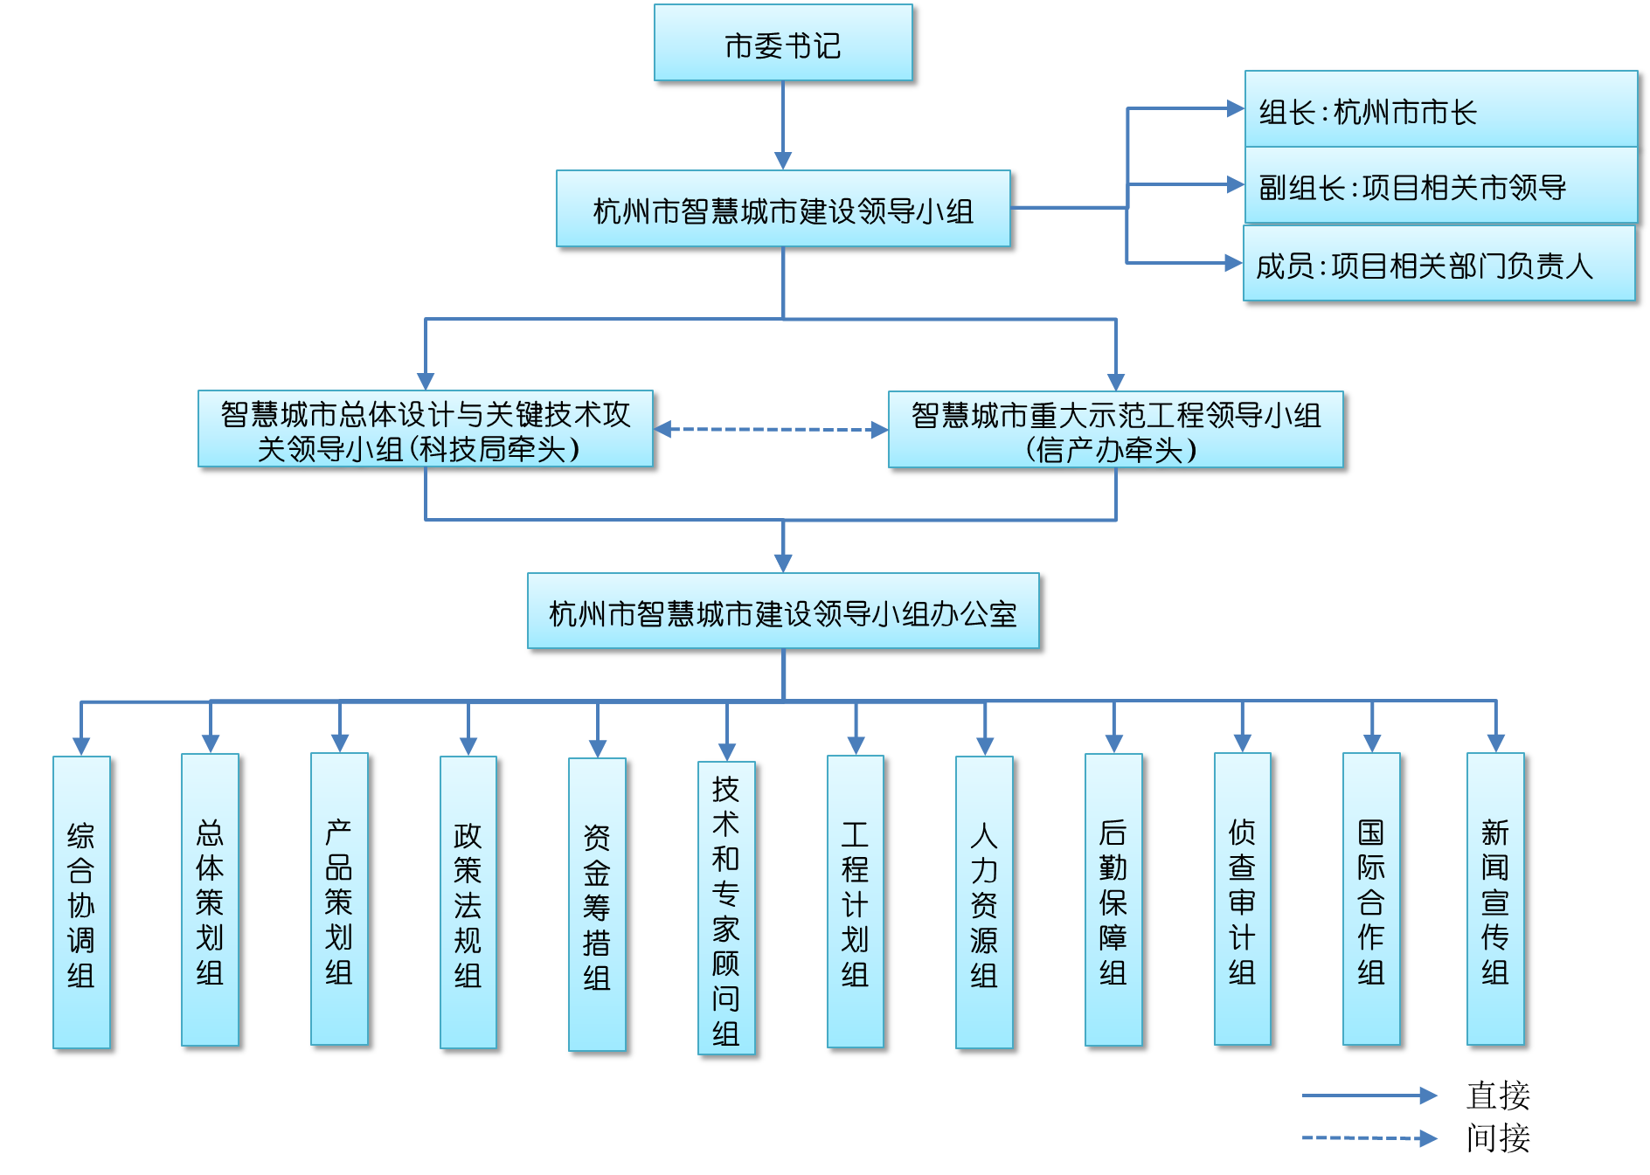
图 6-1 XX智慧城市建设项目组织结构图
XX智慧城市建设领导小组办公室下设综合协调组、总体策划组、产品策划组、政策法规组、财务预算组、技术和专家顾问组、工程计划组、人力资源组、后勤保障组、监察审计组、国际合作组、新闻宣传组等，分别从市政府各部门抽调相关人才，逐步理清各单位、各部门职能职责。领导小组办公室各专业小组的职责如下：
- 综合协调组：负责协调领导小组办公室与市政府各单位之间参与智慧城市建设的相关事宜；负责各小组与其他单位的联络保障；负责领导小组办公室日常办公事宜；负责协调相关部门、行业的信息共享和交换；负责接待各地参观访问团体；负责筹办与智慧城市相关的国际国内论坛、会议等。
- 总体策划组：负责智慧城市的总体规划、顶层设计和详细设计，制定智慧城市中长期发展规划；负责总体策划智慧城市各个阶段的主要目标和任务，指导全市智慧城市建设；负责向上级领导小组汇报智慧城市建设的总体思路和建设进度。
- 产品策划组：负责智慧城市相关产品规划，形成产业链和产业集群；负责策划和引导运营商、厂商进行智慧城市相关产品的研发和生产。
- 政策法规组：负责制定智慧城市相关政策、法律法规，适当向参与项目建设的运营商、厂商倾斜，保证产业链的形成；负责制定智慧城市相关技术标准和运行规范。
- 资金筹措组：负责制定智慧城市近期、中长期发展的经费估算；负责向市发改委、财政局沟通汇报，积极争取资金投入；负责向社会融资，筹措项目建设相关经费，引导运营商、厂商加大投资力度。
- 技术和专家顾问组：负责智慧城市建设相关关键技术攻关；负责智慧城市建设各领域建设的技术指导，示范项目和建设项目的技术审核；负责智慧相关产品的技术审核、把关；负责对智慧城市建设领导小组、各级领导以及总体策划组、技术组、产品策划组等提供技术咨询服务；负责对智慧城市建设相关关键节点、关键环节建言献策。
- 工程计划组：负责智慧城市建设各领域建设进度的计划控制；负责监督检查智慧城市各运营商、厂商的工程实施方案、工程实施过程、运营管理的审核把关。
- 人力资源组：负责智慧城市建设领导小组办公室相关人才的协调；负责引进相关领域的专家和人才，提供咨询服务和实际管理工作。
- 后勤保障组：负责智慧城市建设项目各专业组的后勤保障工作。
- 监察审计组：负责监督指导智慧城市建设项目实施过程的进度控制、质量控制、成本控制和过程风险控制；负责智慧城市建设相关的财务审计；负责项目建设相关各单位、各小组、各运营商的工程监理。
- 国际合作组：负责对涉及国际合作、向国外采购相关的事务协调工作；积极引进外资和跨国企业入驻XX投资建设。
- 新闻宣传组：负责对广大公众媒体宣传智慧城市建设的进度以及相关公告、通知，引导社会积极投入到XX智慧城市建设当中。

XX智慧城市运行分项组织架构
各委办局成立执行小组，负责专项系统的具体实施工作，其中市公安局负责智慧公共安全分项系统，市交管局负责智慧交通分项系统，市卫生局负责智慧医疗分项系统，市城管局负责智慧城管分项系统。各委办局执行小组下设分项承建单位指挥部，负责专项系统的具体建设工作，承建单位指挥部包括质量部、硬件部、软件开发部、项目部、保障部和采购部，各司其职，确保专项系统的顺利实施。
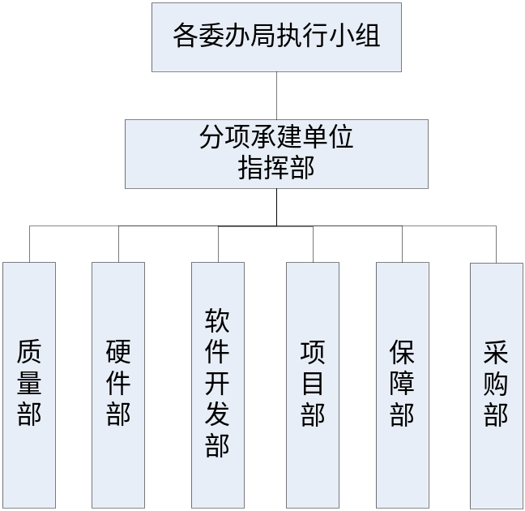
图 6-2：专项系统组织结构图

运行体系规划

项目融资规划
XX智慧城市运行体系投融资对XX智慧城市投融资可选择的模式进行了分析、分类，通过分析XX智慧城市投融资模式的构成要素、影响参数，构建出了XX智慧城市投融资模式选择决策模型。并利用XX智慧城市投融资模式选择决策模型对XX智慧城市的四个个建设项目进行了分析，对每一个项目提出了投融资模式的选择建议。

项目融资模式分类
围绕XX智慧城市建设，项目融资方式可选择三类：政府投资政府运营类、政府融资政府运营类、政府融资企业运营类：
- 政府投资政府运营类
政府投资政府运营，指政府自己投资建设项目，建成后政府自己管理运营。政府投资政府运营模式可以采用代建制管理方式，即政府通过招标，选择专业化的项目管理单位（代建单位），由其负责项目的投资管理和建设组织实施工作，项目建成后交付使用单位（政府）。代建制管理即代理建设管理，是通过委托——代理关系的确立，由代理方对建设项目进行全程管理的一种方式。
该类项目投资运营模式完全由政府主导，项目的投资和运营都是由政府单独进行，可以进行全程管理，具有保密性强、监管方便、运营灵活等特点。
- 政府融资政府运营类
该类项目运营模式是政府融资建设，并且项目建成后也是由政府来运营，包括BT、BLT模式、国内发行债券。
目前采用BT、BLT模式筹集建设资金成了项目融资的一种新模式。该模式可以实现投资多元化、利益共享、风险共担,不但有效地减缓政府财政压力，而且由于其机制新、管理活、权责明确,比传统的政府单独投资建设模式更为高效。
- 政府融资企业运营类
该类项目运营模式是政府融资建设，并且项目建成后由企业来运营，包括BOT、BOO、BOOT模式。

投融资决策模型
通过对智慧城市投融资模式分析，根据项目区分理论和公共财政理论，可初步得出整个智慧城市投融资模式选择过程的逻辑框架，如下图所示：
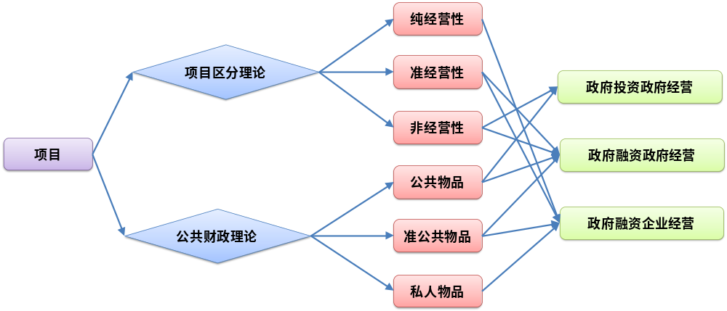
图 6-3： 投融资模式选择逻辑图

投融资模型选择参数
根据项目的特点，模式选择所参考的指标参数为：可经营性、收益性、对企业的吸引力、保密性、运营成本、管控难度、建设难度、准入门槛。八个考评指标中可经营性、收益性、对企业的吸引力与是否与促进企业投资正相关即，强：3分，中：2分，弱：1分；保密性、运营成本、管控难度、建设难度、准入门槛与是否与促进企业投资负相关即，强：1分，中：2分，弱：3分。同时根据投融资决策模型可得出各个项目的投融资模式，如下图：
表 6-2： 融资模式选择参数评分表
参数  专项 | 可经营性 | 收益性 | 吸引力 | 保密性 | 运营成本 | 管控难度 | 建设难度 | 准入门槛 | 建议模式
智慧医疗系统 | 强  （3） | 好  （3） | 强  （3） | 弱  （3） | 中  （2） | 大  （1） | 大  （1） | 高  （1） | 国内发行债券 | 政府融资政府运营类
智慧城市管理系统 | 弱  （1） | 差  （1） | 弱  （1） | 中  （2） | 中  （2） | 大  （1） | 中  （2） | 高  （1） | BLT模式 | 政府融资政府运营类
智能交通系统 | 强  （3） | 中  （2） | 强  （3） | 弱  （3） | 低  （3） | 小  （3） | 大  （1） | 中  （2） | BOT模式 | 政府融资企业运营类
智慧公共安全系统 | 弱  （1） | 差  （1） | 强  （3） | 强  （1） | 中  （2） | 大  （1） | 大  （1） | 高  （1） | 政府投资经营
综上所述，根据各大领域的特点其项目运营模式分类如下：
- 政府投资政府运营类
智慧公共安全系统具有可经营性弱、收益低、保密性要求高、准入门槛高、对投资方吸引力小等特点，这些特点决定了这类项目必须由政府投资政府运营。
- 政府融资政府运营类
智慧医疗系统、智慧城市管理系统具有可经营性弱、收益低、保密性要求高、准入门槛高、对投资方吸引力小等特点，但由于所需资金巨大如果完全由政府直接投资将导致政府财政资金短缺，这些特点决定了这类项目必须由企业投资政府运营的融资运营模式。
- 政府融资企业运营类
智能交通系统这些项目具有可经营性强、收益高、准入门槛低、保密性要求不高、对投资方吸引力大等特点，这些特点决定了该类项目可以采取政府融资企业运营的融资运营模式。
XX智慧城市投融资模型汇总如下：
表 6-3：项目融资模式汇总表
 | 政府投资政府运营 | 政府融资经营类 |  |  | 政府融资企业经营类
 | 政府投资政府运营 | BT模式 | BLT模式 | 国内发行债券 | BOT模式 | BOOT模式
智能交通系统 |  |  |  |  | ★
智慧医疗系统 |  |  |  | ★
智慧公共安全系统 | ★
智慧城市管理系统 |  |  | ★

投融资实施方案
根据以上内容可知，XX市各大领域的投融资运营模式共分为三类：政府投资政府运营类、政府融资政府运营类、政府融资企业运营类，其具体实施方案如下：
- 政府投资政府运营类
该类项目实施方案可分为：立项阶段、招标准备阶段、招投标阶段、合同谈判与正式签约阶段、建设阶段、移交阶段共六个阶段。
- 政府融资政府运营类
BT类项目实施方案可分为：立项阶段、招标准备阶段、招投标阶段、合同谈判与正式签约阶段、建设阶段、移交阶段共六个阶段。
- 政府融资企业运营类
BOT项目实施方案可以分为立项阶段、招标准备阶段、招投标阶段、合同谈判与正式签约阶段、建设阶段、运营阶段、移交阶段共七个阶段。

项目实施规划
为了保障智慧XX项目的顺利实施，需要针对将要建设的各个项目建设的全过程进行科学合理的管理控制。管控内容主要包括：进度控制、资金使用管理、分包商管理、质量管理、风险控制、成本控制、试运营、项目验收等。
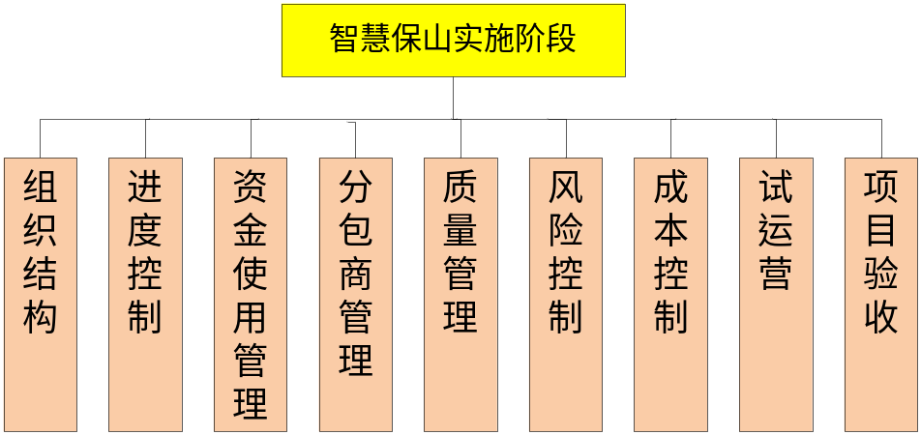
图 6-4 项目实施管理控制

运行维护规划
XX智慧城市建设规模庞大，运行维护更是一项复杂而长期的过程，必须采用科学的方法提高整个系统的运行维护水平。整体服务目标共分为运维服务目标、组织结构、运维服务内容、运维服务方式，分项服务目标包括故障响应、分项组织和人员、安全保密、维护交接、运行培训。运维阶段内容主要包括：服务目标范围与期限、组织管理机构、运维服务内容、运维服务方式、运维管理等级服务标准、应急处理等。其结构图如下：
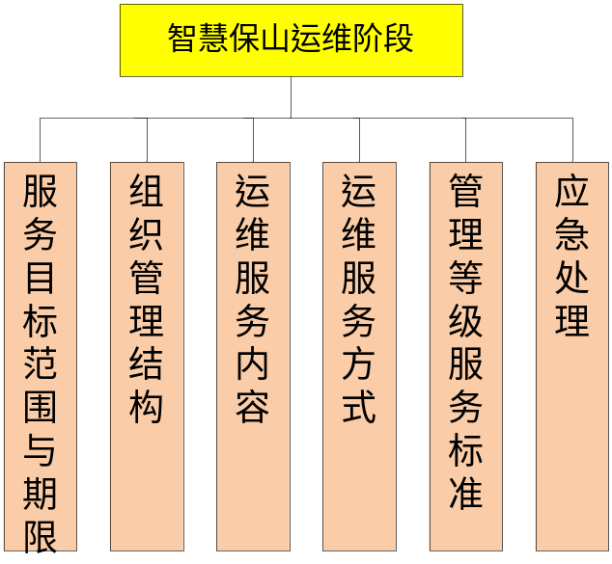
图 6-5 项目运维结构图

运行体系建设的保障措施
XX智慧城市建设是一个复杂系统工程，它涉及到城市的农业、工业、商业、服务业、交通、医疗、环保等各方面，在智慧城市的建设过程中，完善的保障措施不可或缺。

加强组织领导与工作协调
XX智慧城市建设涉及XX市建设的多个方面，建议成立市智慧城市建设领导小组，由市长担任组长，智慧城市建设相关市领导为副组长，市发改委、市经信委、市城建委、市交委、市科技局、市财政局、市国土规划局、市公安局、市城管局、市公安交通管理局、市信产办等部门负责人作为成员参加领导小组，定期研究XX智慧城市建设中的重大战略性问题，统筹推动总体规划以及重点领域示范工程的组织实施。

完善智慧城市建设法规和政策
加强智慧城市推进工作的立法，将智慧城市规划设计、重点领域示范工程建设、产业规划和发展纳入法制化管理。加快完善物联网技术、云计算技术等开发利用、信息资源融合、信息安全管理等方面的规章制度，推进现有地方法规的修订，满足智慧城市建设的需要。制定鼓励重点领域示范工程建设的优惠政策和配套措施，修改和完善重大项目的实施办法。加快制定XX智慧城市运行评估体系和绩效评估管理办法。建立项目问责制，将绩效评估结果纳入领导干部工作实际考核内容。

建立多元化的投融资机制
加大对智慧城市相关项目的资金投入，充分发挥市科技计划和各种市级计划的引导作用，积极争取国家和省科技部门、经济综合管理和各相关产业部门对我市智慧城市建设的指导与支持，争取更多的试点、示范项目落户XX。可以设立“智慧城市”专项资金，市直有关部门和开发区每年单列专项资金予以支持，增强政府调动全社会资源配置的能力，同时吸引和鼓励民间资本、金融资本、国际资本对智慧城市建设的投入。
加快完善风险投资机制，发挥政府投资的导向作用，建立健全政府与企业等多方参与的投融资机制，形成多元化、多渠道的投融资体系。

构建智慧城市运营机制
结合XX智慧城市建设实际情况，构建一套科学、实用的智慧城市运营机制。坚持智慧城市运行以“运维周全、服务到家”为宗旨，实现XX智慧城市建设项目的“零风险、零故障”，根据日常监测数据预测系统潜在故障，进行故障提前解除。

完善人才培养和引进机制
要坚持引进与培养并重，注重高技能创新型人才培养，加强高层次人才再教育，创新人才培养体制机制。以推进智慧城市重点领域示范项目为载体，打造规模宏大、领域全面、结构合理、素质优良的创新型人才队伍，为XX智慧城市建设和国家自主创新示范区提供强大的人才保障和智力支持。

加强规划实施、监督和检查
在XX领导小组的领导下，市各委办局要会同智慧城市领导小组成员单位及有关部门，建立规划实施的动态评估、滚动调整和监督考核机制。各区、各部门要依据XX智慧城市总体规划的要求，做好相关领域“十二五”时期信息化和信息产业发展的统筹规划和协调推进关工作，落实规划目标、建设内容、重点领域示范工程和政策保障，加强对本地区本领域规划实施的动态评估和监督检查工作，及时发现和反馈规划实施中存在的问题，不断完善和优化规划实施方案，确保XX智慧城市建设时期各项任务落到实处。

XX智慧城市产业体系规划

产业带动的预期目标与考核指标

产业带动的预期目标
XX市智慧城市产业发展应遵循“新一代信息技术产业做大做强、先进制造业做专做精、现代服务业做细做深”的总体目标，不断扩张产业规模，完善产业体系，提高产业附加值，增强企业自主创新能力，保障XX市智慧城市产业规模化、纵深化和高端化发展，构筑实现中部率先崛起和两型社会建设、国家自主创新示范区的重要产业支撑。
培育新一代信息技术产业。把新一代信息技术产业作为智慧城市产业发展的重要支撑，以培育优势领域和主导产品为核心，重点发展物联网、云计算、新一代移动通信、软件与信息技术等产业，培育三网融合、网络增值服务等新型产业，打造全国重要的国家软件产业基地、全国物联网及云计算产业基地、全国重要的集成电路设计和生产基地和全国信息服务及服务外包基地。完善配套体系，延伸产业链，培植具有创新能力和市场竞争能力的大型企业和集团，增强产业创新能力与核心竞争力，推动新一代信息技术产业集群式发展，实现XX电子信息产业跨越式发展。
加快信息化与制造业的渗透发展。推进信息技术在产业发展关键环节和重点领域的全面渗透、综合集成和深度融合，加强传统产业的技术改造，积极培育新兴产业，促进工业创新发展、绿色发展和智能发展，逐步构建现代产业体系。着力打造“两化融合”示范基地，“两化融合”示范园区引导工程。重点围绕汽车及零部件、纺织服装、电子、食品饮料等优势产业，推进设计数字化、产品智能化、生产自动化、管理网络化，加快“两化融合”。以大型企业信息化为龙头，带动XX规模巨大的中小企业信息化，，提升中小企业与龙头企业的产业链协作能力，形成智慧XX建设有利的制造业应用体系。搭建公共信息化服务平台，加大对中小企业服务力度。
加快信息化与服务业的深度融合。大力推进信息化与服务业的融合发展，改造提升优势服务业。全面提高生产性服务业领域信息化应用水平，积极发展电子商务，提高物流信息化水平，促进电子商务与物流信息化集成发展。推动电子商务在金融、外贸、税收、海关、民航、铁路、公路、水运、邮政、钢铁、石化、汽车、建材、农业等领域的普及和深化，建立大型企业电子商务购销平台和第三方电子商务服务平台，积极推进电子商务企业和行业应用示范。健全电子商务政策法规体系，加快信用、认证、支付、标准等电子商务支撑体系建设，保障网上交易安全。建立XX公共物流信息平台，满足XX长三角大型物流枢纽发展的信息化要求。加快信息技术服务业和工业设计产业发展，推动生产性服务业的现代化。鼓励发展生活性服务业信息化应用。加快旅游、会展、酒店、餐饮等服务信息化，构建高效便捷的网上旅游综合服务平台。

产业带动的考核指标
到2015年，XX智慧城市产业实现“415”的目标，显著提高智慧城市产业对XX经济的带动作用：
——新一代信息技术产业产值超过3500亿元，力争达到4000亿元；
——主要制造业总收入规模超过9000亿元，力争达到10000亿元；
——现代服务业总收入规模超过4500亿元，力争达到5000亿元。
从产值规模上，XX智慧城市产业发展主要任务为“145”产业发展计划：
——集全市之力促成1个产值过6000亿的产业，先进装备制造业在十二五末的产值达到6000亿元。
——重点打造4个产值过1300亿元的产业，其中，旅游休闲产业达到1700亿元；信息软件产业产值达到1500亿元；节能环保产业达到1400亿元；文化创意产业达到1300亿元。
——发展壮大5个产值超过千亿元的产业，具体包括：金融保险业达到1000亿元；电子商务达到在十二五末达到1000亿元，物联网产业产值达到1000亿元；生物医药产业达到1000亿元；新能源产业达到1000亿元

产业体系架构
XX市“十二五”规划中提出：以建立“3+1”现代产业体系为导向，提升产业层次，优化产业布局，全力打造国际重要旅游休闲中心、全国文化创意中心、电子商务中心、区域性金融服务中心、高技术产业基地。我们所提出的XX智慧城市产业体系架构如图1所示。
XX智慧城市产业体系分为智慧城市建设支柱产业及智慧城市建设带动产业两大部分，智慧城市建设支柱产业带动智慧城市建设带动产业的发展，同时，智慧城市建设带动产业的发展支撑着智慧城市建设支柱产业的发展。
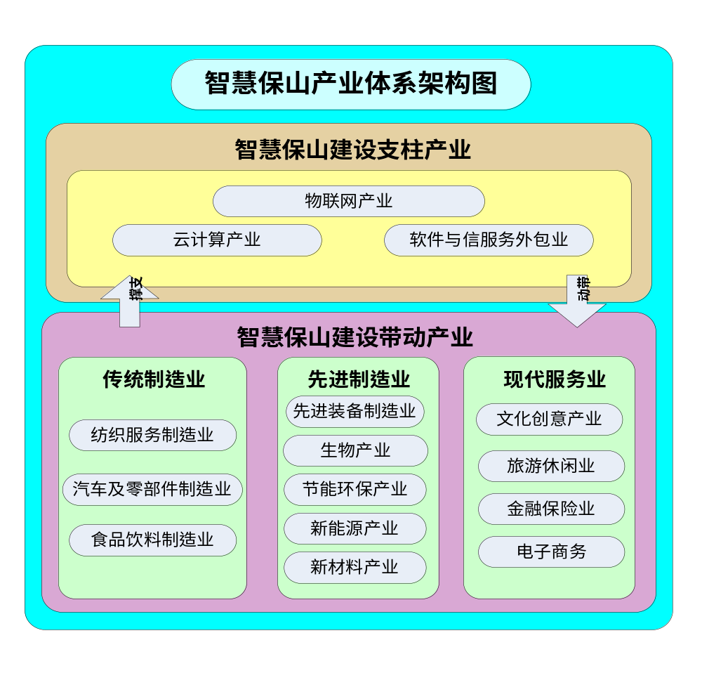
图 6 XX智慧城市产业体系架构

产业体系规划

智慧建设支柱产业发展规划
- 物联网产业规划
  - 建设目标
到2015年，物联网产业年产值超1000亿元。
  - 产业布局
以XX高新技术开发区（滨江）和余杭仓前创新基地为核心区，其他主城区及萧山、余杭（除仓前创新基地之外）、XX经济技术开发区、钱江经济开发区、江东工业园区、临江工业园区协同发展构成支撑区，以及临安、富阳、桐庐、建德和淳安等五县（市）构成拓展区，全力构建覆盖全市、产业链体系健全、配套能力强的物联网产业发展网络，形成具有XX特色的“一网三区”物联网产业发展格局。
  - 重点发展内容
——加快推进“智慧中国•智能XX”4433工程
——XX物联网示范工程——车联网
——加快XX市云计算产业化发展的建议：
以软件产业优势作为着力点培育新兴产业；
加快物联网技术应用，积极改造传统产业；
加快建立标准化体系，尽快掌握市场主动性；
发挥物联网产业技术创新联盟，有效整合产学研资源；
加大政府扶持力度，协调保障产业化推进。
- 云计算产业规划
  - 建设目标
到2015年，总产值规模达到200亿元。
  - 产业布局
主要布局在西湖区转塘科技经济园区、XX高新技术开发区、XX经济技术开发区、浙大网新产业研发基地。
  - 重点建设内容
一是以示范应用引领产业发展。
二是突破虚拟化核心技术。
三是推动云端设备制造产业。
四是研发云计算管理平台。
五是建设云计算基础设施。
六是构建云计算安全环境。
- 软件与信息外包业规划
  - 建设目标
到2015年，由XX智慧城市建设带动的软件与信息外包产业产值规模达到1500亿元。
  - 产业布局
XX高新开发区（滨江ITO服务外包产业示范区）
XX经济技术开发区（下沙BPO服务外包产业示范区）
环浙大服务外包产业示范区
多个服务外包孵化园和专业园
  - 重点发展内容
浙大网新研发及生产中心、高新区网络与通讯设备基地、XX音视频产业软件园、华为XX二期生产基地、XX数字电视产业基地、网易公司网络游戏研发生产基地、阿里巴巴软件生产基地、XX高新区软件及服务外包生产基地、XX移动TD产业园、拱墅区北部软件园。

智慧城市建设带动产业规划
- 制造业规划
  - 高端装备制造业
  - 建设目标
到2015年，先进装备制造业产值超过1200亿。
  - 产业布局
主要布局在大江东产业集聚区（包括江东工业园区、临江工业园区、前进工业园区、空港经济开发区）；拓展在XX城西科创产业集聚区（包括临安浙江省科研机构创新基地、临安经济开发区、余杭创新基地）的布局。
  - 重点发展内容
——智能制造装备。重点项目：中控技术（富阳）有限公司重大工程自动化控制系统等生产线、
——轨道交通装备。重点项目或基地：中国南车轨道车辆产业园、大型盾构机研发制造、西子孚信科技有限公司地铁屏蔽门项目。
——新能源汽车。重大项目或基地：易辰浮特汽车零部件工业园。
——涉海（水）工程装备。
——航空配套装备。重点项目或基地：主要XX杭锅重型装备制造有限公司大型重型装备生产基地（二期）、西子集团大飞机配套附件项目。
  - 生物产业
  - 建设目标
到2015年，生物产业总产值达到1400亿元。
  - 产业布局
XX生物产业基地空间布局包括核心区和扩展区。其中，核心区位于XX经济开发区“新药港”产业园区，扩展区以XX高新技术产业开发区生物医药区、浙江省农业高科技示范园区、城西科技创新孵化区块为重点；余杭经济开发区以生物医药为基础，向新型制药领域拓展；富阳经济开发区突出中药材提取、加工和中成药、植物药开发；临安经济开发区依托丰富的中药材资源优势，加快中药材GAP种植基地建设，重点发展现代中药和功能性生物保健品。
  - 重点发展内容
——生物医药。引进国际大公司、研发中心和专业人才，发展创新药物、生物疫苗、诊断试剂、现代中药、生活保健品五大领域；积极进入干细胞与组织工程等前沿技术领域。
重大项目：默沙东医药项目、军科天龙创新药物产业园、民生药业集团有限公司项目、赛诺菲安万特医药生产基地、XX海正药用植物有限公司富阳生产基地、浙江爱大制药有限公司生产基地、浙江易邦生物技术有限公司高致病性蓝耳病疫苗、艾康生物（XX）有限公司抗肿瘤新药开发项目、国际农业生物技术研发平台（萧山）、桐君生物医药产业基地。
——生物农业。以服务长三角都市农业发展和全省高效生态农业发展为重点，结合XX农业生物技术研发及产业化的实际，突出发展农业良种、生物农资、农产品加工、海洋生物、淡水养殖生物等五大领域，努力将XX打造成为长三角重要的生物农业基地。
  - 环保产业
  - 建设目标
到2015年，环保产业实现总产值突破1400亿元。
  - 产业布局
重点布局在大江东产业集聚区（包括江东工业园区、临江工业园区、前进工业园区、空港经济开发区）；XX城西科创产业集聚区（包括临安浙江省科研机构创新基地、临安经济开发区、余杭创新基地）。
  - 重点发展内容
——LED新光源。
——节能设备与产品。
——环保设备与产品。
——资源循环利用设备与产品。
——节能环保服务。
重大项目：中国节能投资公司环境与能源产业基地项目、台湾中强广电集团LED生产线及新型笔记本电池项目、XX士兰明芯科技有限公司高亮度LED芯片生产项目、聚光科技（XX）有限公司安全与环境监测系统生产基地、XX海鲸光电科技有限公司LED芯片及应用项目、XX柏年标识制作有限公司LED及太阳能技术应用。
  - 新能源产业
  - 建设目标
到2015年，新能源产业产值突破1000亿元。
  - 产业布局
太阳能电池及组件主要布局在萧山区、高新区（滨江）、XX经济开发区、钱江经济开发区；风电设备主要布局在萧山区、钱江经济开发区和桐庐县；新型电池产业主要布局在在萧山区和西湖区；生物质能、潮汐能、核能设备主要布局在在萧山区和桐庐县。
  - 重点发展内容
——太阳能光伏。
——风电装备及关键零部件。
——核能、水能、潮汐能、生物质能、太阳能热发电装备。
重大项目：西溪光伏产业园、XX太能硅业有限公司年产5000吨SoG-Si生产线项目、XX集美新材料有限公司年产250MW单、多晶硅太阳能电池片生产线项目、上方能源技术（XX）有限公司200MW薄膜化合物光伏生产设备制造项目、XX聚隆实业公司太阳能薄膜电池项目、东方电气新能源设备（XX）有限公司年产350台(套)直驱式永磁风力发电机组及装置、潮汐发电机组项目、浙江瑞迪科技有限公司新能源汽车、电动大巴动力系统生产项目、台湾铼德集团光伏发电设备项目、XX圣照光电有限公司光伏太阳能设备项目、XX铁路东站枢纽10MW太阳能光电建筑应用示范、XX天裕光能科技有限公司年产量120MW非晶硅薄膜太阳能电池生产和研发项目、龙炎能源科技（XX）有限公司碲化镉薄膜太阳能电池研发和制造产业化项目、浙江富春江核电设备制造项目。
  - 新材料产业
  - 建设目标
到2015年，新材料产业产值达到1200亿元以上。
  - 产业布局
新材料产品的研发及孵化主要向XX高新技术产业开发区和XX经济技术开发区集聚，新材料产品的产业化和重大投资项目主要向江东工业园区、余杭经济开发区、钱江经济开发区、前进工业园区、临江工业园区以及各区、县（市）经济开发区集聚。
  - 重点发展内容
——太阳能光伏等新能源材料
——有机硅材料
——光通信材料
——半导体照明材料
——电子与微电子材料
  - 纺织服装制造业
  - 建设目标
到2015年纺织服装制造业产值突破2500亿元。
  - 产业布局
余杭经济开发区、萧山经济开发区。
  - 重点发展内容
——丝绸。整合现有资源优势，重点开发丝绸与多种纤维混纺的新颖、特色面料，大力发展“高、精、尖”、多功能丝绸产品，打造国际性“丝绸之都”。
——化纤。以低污染、低耗能、高技术、高附加值为发展方向，在强化涤纶聚合、纺丝等化纤纺织产品优势的基础上，积极研发新型、高档、功能性纺织面料和差异化、功能化纤维。
——女装。以XX女装品牌走向国际为目标，重点发展以工业化、规模化为基础的女装成衣产业，适当发展“定制服装”，加快推动女装产业链向设计、商贸、展览、媒体等领域延伸。
——家纺。围绕发展潮流化、功能化、个性化大家纺，创新运用大豆纤维、竹纤维、彩棉等生态健康新材质面料，加快发展中高档家纺，建设全国品牌家纺制造中心和世界家纺基地。
——羽绒。坚持国际化、时尚化、功能化、个性化、品牌化路线，完善羽绒被、羽绒枕、羽绒垫、羽绒睡袋、羽绒服等产品系列，开发适合四季使用的羽绒制品。
  - 汽车及零部件制造
  - 建设目标
到2015年，汽车及零部件产业实现销售产值2000亿元
  - 产业布局
核心区域布局在大江东新城产业集聚区，逐步加大下沙副城、临平副城，萧山经济技术开发区、临安经济开发区、桐庐经济开发区的汽车相关产业布局。
  - 重点发展内容
——汽车整车。坚持乘商并举，重点加强与境内外大型汽车集团的战略合作，优先发展乘用车，积极发展中高档大中型客车，培育发展载重汽车及专用车，形成乘用车以及客车、载重汽车（重、中）、各种专用汽车等门类较齐全的整车生产格局。
——汽车零部件。通过整车带动，着重发展汽车动力传动系统、制动系统、转向系统、悬挂系统、安全系统、电子控制系统和电子产品，大力推进产品结构由单一零部件加工向总成化、系统化和模块化方向发展，不断提升汽车关键零部件的技术与质量水平
  - 食品饮料制造业
  - 建设目标
到2015年，食品饮料产业销售产值达到1400亿元。
  - 产业布局
重点布局在XX经济开发区，并逐步加大在淳安经济开发区（含文昌区块）的产业布局。
  - 重点发展内容
——饮料。巩固水饮料等优势产品在全国的领先地位，积极发展果蔬汁饮料、啤酒、植物蛋白饮料、茶饮料以及营养保健饮料。
——优势食品。巩固优化优势产品，着力发展乳品加工、肉类加工、果蔬加工、方便食品制造、水产品加工、粮油食品加工、旅游休闲食品、食品添加剂制造等优势产业。
——特色食品。挖潜、提升XX特色食品，推进传统食品产业的现代化发展，开发具有XX特色的水产品、果蔬等深加工产品和餐桌食品。
——功能食品。大力发展功能性食品，开发蜂产品、维生素与矿物质营养剂、铁皮石斛、保健酒等药食同源滋补品。
- 现代服务业规划
  - 文化创意产业
- 建设目标
到2015年，由XX智慧城市建设带动的文化创意产业产值规模达到1300亿元。
- 产业布局
环西湖文化创意产业圈
环西溪湿地文化创意产业圈
西溪创意产业园
- 重点发展内容
——动漫游戏业
——工业设计业
——建筑景观设计业
——广告业
——广播影视业
——新闻出版业
——全媒体业
——艺术品业
——教育培训业
——文化休闲旅游
——文化会展业
重大项目：之江文化创意园、白马湖生态创意城、XX国家动画产业基地、西湖数字娱乐产业园、玉皇山南国际设计创意产业园、太湖源动漫文化创意产业园、青化山“中国坞”文化创意产业园、XX经济技术开发区游戏天下。
  - 金融保险业
- 建设目标
到2015年，由XX智慧城市建设带动的金融保险产业总产值规模达到1000亿元。
- 产业布局
下沙区：“三纵三横”，即庆春路、凤起路、体育场路（东西向）以及延安路、中山北路和建国北路；
其他重点金融集聚区：余杭区省级金融创新示范区。
- 重点发展内容
——建立碳交易平台。
——建立标准化的运行管理流程，提升运行管理能力
——建立“以客户为中心”的金融产品和服务渠道体系，提高银行服务水平。
——加强信息资源开发利用，促进经营管理水平提高。
重大集聚区建设：钱江新城XX金融城、庆春路金融服务带、延安路金融服务带、黄龙金融服务区、玉皇山南金融服务区、余杭金融创新园、滨江创投服务中心。
  - 旅游休闲业业
- 建设目标
到2015年，由XX智慧城市建设带动的旅游休闲产业产值规模达到1700亿元。
- 产业布局
以“三江四湖一山一河一溪三址”为重点发展观光游，形成观光游、会展游、休闲游“三位一体”的新格局，合力打响“游在XX”品牌。
- 重点发展内容
重大项目：西湖国际会议中心、南宋皇城大遗址公园（博物院）、南宋御街•中山路国际旅游综合体、西溪天堂二期、之江极地海洋公园、滨江旅游综合体（海潮公园）、丁桥皋亭山旅游综合体、湘湖商务旅游综合体、余杭径山生态度假旅游区、千岛湖国际商务度假中心旅游综合体、新安江省级温泉旅游度假区、桐庐富春江休闲旅游度假区、富阳东大道城市小客厅综合体、临安天目山生态旅游综合体。
  - 电子商务
- 建设目标
着力抓好电子商务的推广应用，积极实施电子商务进企业计划，大力推进电子商务进社区、进农村、进政府采购。着力完善电子商务服务体系，积极实施网商培育计划、平台集聚计划、拓展数字电子、移动电子等电子商务服务。着力加快电子商务模式创新，以提高企业自主创新为核心，加强产学研合作，构筑电子商务技术平台。着力完善电子商务支撑体系，加速网络基础设施、物流配套体系、标准体系、信用体系和支付体系等支撑体系建设。充分发挥阿里巴巴等领军企业作用，形成电子商务产业集群，拉长电子商务产业链，全力打造全国电子商务中心。到2015年，由XX智慧城市建设带动的电子商务产值规模达到1000亿元。
- 产业布局
重点布局在XX城西科创产业集聚区、滨江电子商务集聚区、 XX电子商务产业园；并逐步布局XX市区，江南副城、下沙副城。
- 重点发展内容
——稳步推进电子商务。积极引导零售业、餐饮服务业名店，以及批发业和大型商品交易市场率先建设商业门户网站，以电子商务整合供应链和经营业务，探索有形市场与电子商务相结合的模式，实行网上洽谈、网上交易、网上结算，最大限度地节省时间和费用。
——构建网络商务平台。推进网上流通信息和商务平台建设，完善社会流通环境的信息化建设，利用网络技术将商贸企业散布在不同区域的服务网点联结起来，形成商贸服务平台。
——加强企业信息化建设。
重大项目：阿里巴巴淘宝城、阿里巴巴支付宝项目、下城星火电子商务产业园、滨江电子商务集聚区、江干东方电子商务园、下沙电子商务园。

产业带动的保障措施

加强政府领导，规划产业合理布局

建立公共平台，实现部门信息共享

倡导技术创新，推进产业融合发展

统一建设规范，加快标准制定步伐

实施人才战略，提升团队运营能力

加强渠道建设，构建多元融资体系

重视资本运营，培育重点产业项目

XX智慧城市建设的综合保障措施
智慧城市建设是一个复杂系统工程，它涉及到城市的农业、工业、商业、服务业、交通、医疗、教育、能源、环保等各方面，在智慧城市的建设过程中，完善的保障措施不可或缺。

加强组织领导
XX智慧城市建设涉及XX市城市建设的多个方面，建议成立市智慧城市建设领导小组，由市长担任组长，智慧城市建设相关市领导为副组长，市发改委、经信委、城建委、交委、科技、财政、国土规划、公安、城管、商务、卫生局、市公安交通管理局、信产办、电信、广电等部门以及相关科研院所、高等院校和企业等单位负责人作为成员参加领导小组。
为全力推进智慧城市设计、建设、运营工作，需要举全市之力推动智慧城市建设，由领导小组出台智慧城市实施方案，以市政府名义印发实施，做好智慧城市建设的规划制定工作，建立与实施智慧城市建设工作的统筹协调机制。

建立配套政策
- 以政府为主导
政府是智慧载体的整体组织者、管理者、保障者和直接的参与者，是智慧载体发展的直接动力。智慧载体建设必须坚持以政府为主导，协调各方科学制定建设规划，充分调动各方积极性，积极构建以政府为主导、企业和市民为主体、市场为导向、产学研用相结合的推进体系，不断增强建设智慧城市的综合实力。
- 建立规范完善的法律、法规和政策支撑体系
结合智慧载体建设需求和探索实践，着力引进培育一批相关领域的标准法规研究机构。高度重视智慧载体建设相关的运营规则、法规规范、信息化技术标准、制度规则的创新和应用试点示范工作。制定和完善智慧载体建设方面政策，优化发展环境，规范建设行为，确保最佳的投资、创业环境。并贯彻提高各项制度、法律、法规的执行能力，纳入绩效考核体系，建立和完善法律、法规和政策支撑体系。
- 建立配套服务体系
按照配套先行，服务先行的理念，不加强交通、网络、通讯等方面的基础设施建设，美化环境，不断完善住房、餐饮、医疗、教育等相关的生活服务，建立多层次的配套服务体系。

创新产业模式
- 借助产学研一体化平台，搭建产学研合作的桥梁
做好促进产学研结合的基础工作，包括构建产学研信息沟通平台，举办对接会、成果展示会等，促进产学研各方的信息沟通与交流。要借助产学研一体化信息服务平台，整合XX高等院校、科研院所、高科技企业等创新资源，在科研机构与企业单位之间搭建一个产学研合作的桥梁。
- 强化政府引导职能，统筹协调产学研资源
产学研一体化信息服务平台涉及多个主体，要求在XX市经信委的主导下建设运行，以便统筹协调、科学管理。一方面，鼓励XX市科研机构将各种科技成果在产学研一体化平台上发布、展示；另一方面，支持支持创新创业主体的设立和发展，引导企业通过产学研平台了解XX市的科技成果和人才资源；基于产学研一体化平台，XX市政府要发挥媒介作用，对科技成果转化、交易与合作的全过程进行评估管理。
- 推动科技研发、成果转化和知识产权保护
加大对创新创业主体科技研发的支持。支持企业加大研发投入，采取多种措施提升自主创新能力；支持企业和产业联盟参与承担科技重大专项、各类科技计划项目等。提高创新主体创造、运用、管理和保护知识产权的能力。政府通过补贴、奖励等措施，支持创新创业主体获得专利权、商标注册和版权登记；鼓励企业成立专利联盟，构建专利池，制定和实施商标战略，培育驰名商标、著名商标；支持创新创业主体参与创制标准、成立标准联盟，推动技术标准的产业化应用。
- 探索科技成果转化模式，创新产学研合作机制
加强产学研合作是实现科技成果转化的重要手段，也是建立健全创新产业化链条的有效模式。要制定配套制度，如科技金融、种子基金、交易补贴等，以企业为核心来组织产学研联合创新，并建立产学研合作的相互信任、风险共担、利益共享长效机制，同时吸引金融机构和中介机构参与，发挥各自优势和资源集成，完善创新产业化链条，以最快速度形成技术突破和实现产业化。

构建运行机制
本项目运行服务及管理主要基于ITIL的理论和方法，结合XX智慧城市建设实际情况，构建一套科学、实用的IT运行维护体系。系统运行服务及管理的目标是以‚“运维周全、服务到家”为宗旨，实现XX智慧城市建设项目的“零风险、零故障”，根据日常监测数据预测系统潜在故障，进行故障提前解除。
为确保XX智慧城市建设相关部分能够连续、可靠、安全运行， 降低发生故障的几率，提高项目的运行管理水平和服务保障能力，为智慧XX各领域、各行业工作提供高效、可靠、便利的服务，构建基于ITIL的运行服务及管理体系，规范事件管理、问题管理、配臵管理、变更管理及发布管理等流程，并建立全市智慧城市建设项目的运维管理工作平台，实现XX智慧城市系统、平台的分级预警、分时响应、快速恢复。同时为确保整个项目运行服务及管理工作更加高效的开展，需要完成相关人员培训、日常维护、应急保障、模拟演练、备品备件管理、资产管理和文档管理等。

创新体制机制
构建与智慧城市相适应的体制和机制。建设智慧城市，需要政府创新体制机制，主要包括四方面的内容：一是建立以市场配置资源为主的管理体制，充分发挥市场配置资源的作用，这是提高市场化程度的主要内容。二是合理的所有制结构体制。现在所有制单一，国有资产比重太大，要大力推进调整，坚持有所为有所不为，一般竞争性的待业国有资产尽快退出，让市场去选择投资者，在市场中实行优胜劣汰。对垄断行业也要放宽市场准入，引入竞争机制，积极推选投资主体多元化。三是营造非公有经济发展的良好环境。在市场准入、审批办照、待遇、服务等方面，都要创造宽松、良好的发展环境，加快非公有经济的发展。四是转变政府职能，减少审批项目，简化审批程序，把政府经济管理职能转到主要为各类市场主体服务和建立健全与市场经济相适应的体制、政策、法律环境上，完善市场体系，规范市场法规，改善市场环境，加强市场硬件建设，拓展市场运作领域，营造有竞争力的投资、创业和发展环境。既要有"管"的本事，更要有"活"的能耐。
智慧城市的建设，也将改变政府的运作模式，对政府、企业的机制体制提出了新的要求。一是对市场的应变能力。产品随市场的变化而变化，销售随市场的变化而变化，服务随市场的变化而变化，决策随市场的变化而变化。二是内在的发展动力。加快企业的发展、地方的发展，不管是政府还是企业，都要有一种自学的、主动的、不懈的活力。三是调动人的积极性的机制。用工制度、分配制度、奖惩制度都有利于调动人的积极性，奖勤罚懒，优胜劣汰。

资金保障到位
智慧城市项目融资模式按照资金来源主要分为政府投资模式和政府融资模式。其中政府投资模式包括政府投资政府运营、政府投资企业运营两种；政府融资模式包括企业投资政府运营、企业投资运营等几类。城市资源可以分为非经营资源和可经营资源两种。根据不同的城市资源类型选择不同的运行与应用模式。
加大对智慧城市相关项目的资金投入，充分发挥市科技计划和各种市级计划的引导作用，积极争取国家和省科技部门、经济综合管理和各相关产业部门对我市智慧城市建设的指导与支持，争取更多的试点、示范项目落户XX。可以设立“智慧城市”专项资金，市直有关部门每年单列专项资金予以支持，增强政府调动全社会资源配置的能力，同时吸引和鼓励民间资本、金融资本、国际资本对智慧城市建设的投入。
根据每个建设领域的特点，在重要性、保密性允许的条件下，按照政府主导、市场运作的原则，对其中的一部分领域采取不同的投融资方式进行建设，这一部分可以由企业来承建，并赋予其一定的经营权。
为参与建设的企业提供一些资金保障的政策和优惠。加快完善风险投资机制，发挥政府投资的导向作用，建立健全政府与企业等多方参与的投融资机制。探索支持经济可持续发展的金融模式，积极支持各领域建设的融资工作，尤其是要优先保障试点工程建设的资金，拓展科技信用贷款、科技金融保险、知识产权质押等特色融资业务。围绕智慧城市的建设重点加大信贷力度，为参与建设的企业提升金融服务水平，加大服务能力，加大推进银团贷款筹组力度，保证重大建设项目资金的高效筹措。结合项目的特点，可以将投资密度比较大的分布工程押后施工，超前进行融资，时间及资金数量需要有余地。将智慧城市建设分期、分段进行项目分解，按分项目的适应性安排融资建设；优化投资方案，对项目的进度及投资目标进行跟踪管理。
此外，积极吸引外部投资，积极吸引和鼓励具备雄厚资金、技术实力的国内外大型企业，尤其是央企，来XX进行投资，并参与到XX智慧城市的建设中来，并为其提供政策优惠和保障。

强化人才培养
进行XX智慧城市建设，一个最重要的保障就是人才的引进和培养。要坚持引进与培养并重，注重高技能创新型人才培养，加强高层次人才再教育，以即将推进的各示范项目为载体，培育一批高水平的人才队伍。发挥重大人才工程的引领作用，吸引业界知名的专家学者参与研究，引进海内外物联网科技人才和管理人才来XX工作。同时加强与XX高校、科研院所的协调合作，利用XX充裕的教育科研资源，创新培养机制，制定和落实培养措施，在培养的过程中，发掘各种渠道，积极创造各种条件，鼓励人选积极参与到智慧城市的实践，并选派人员到具有智慧城市建设经验的其他城市进行参观学习，为智慧城市建设的人才培养提供保障。

